**Методические рекомендации по проведению педагогического совета**

**по профилактике дискриминации и насилия в образовательной организации**

**Вариант 1.**

Школьное насилие рассматривается в современном мире как серьезная социальная проблема. Школа является не только образовательным учреждением, но и местом, в котором ребенок нередко получает травматический социальный опыт, что нарушает психическое здоровье, социализацию, порождают безнадзорность и правонарушения несовершеннолетних. Вследствие этого процесс профилактики школьного насилия относят к ключевым в организации учебно-воспитательной деятельности.

**Цель педсовета:** повышение профессиональной компетентности педагогов в области профилактики жестокого обращения, дискриминации и насилия в образовательной среде.

**Задачи:**

1. Актуализировать проблему насилия и жестокого обращения с детьми.
2. Рассмотреть всевозможные факторы риска, формы, способы выявления случаев жестокого обращения с ребенком.
3. Определить проблемные направления в работе образовательной организации по профилактике жестокого обращения, дискриминации и насилия в отношении обучающихся.
4. Выбрать оптимальные меры профилактической работы с обучающимися.

Педагогический совет включает в себя информационно-теоретическую и практическую части и завершается принятием решения по рассматриваемым вопросам.

**I. Информационно-теоретическая часть** должна включатьрассмотрение следующих вопросов:

1.1. Понятие, виды и последствия насилия *(необходимо сформулировать определение насилия и достичь единого его понимания педагогами, учениками, родителями учащихся, другими работникам школы)*

1.2. Обсуждение результатов предварительного анкетирования о наличии и формах насилия, которые имеют место в школе*.*

*/примерные вопросы для анкетирования учащихся по проблеме насилия в школе:*

*1. Существует ли проблема насилия в школе? 2. Какие формы насилия в школе встречаются чаще всего? 3. Становились ли ВЫ жертвой насилия в нашей школе?*

*4. Какие варианты решения проблемы насилия в школе вы предлагаете: а) обсуждение на классных часах проблемы насилия; б) ужесточение дисциплины в школе; в) улучшение контроля и надзора за поведением учащихся; г) другой вариант/.*

1.3. Факторы, повышающие риск возникновения насилия в образовательной организации.

1.4. Способы выявления и прекращения насильственных действий *(обсуждение применяемых в организации способов и анализ их эффективности).*

1.5. Меры профилактики насилия в образовательной организации *(обсуждение применяемых в организации мер и анализ их эффективности)*.

***Основные идеи, которые должны быть усвоены педагогами в ходе обсуждения теоретических вопросов педсовета:***

1. Никакое насилие не может быть оправдано, любое проявление насилия можно предотвратить.

2. Насилие не является и не может являться нормальной составляющей периода взросления. Это дисбаланс власти, который ребенок не может скомпенсировать самостоятельно.

3. Учитель - это фигура, способная остановить или поддержать насилие и его поведение обусловливает субъективное ощущение безопасности ребенка в классе.

4. Любой участник образовательных отношений без каких-либо исключений при стечении определенных обстоятельств может быть вовлечен в насилие и стать жертвой, обидчиком или свидетелем насилия.

5. Педагогическое бездействие недопустимо, поскольку последствия школьного насилия сказываются на дальнейшей жизни детей, замедляя их эмоциональное и когнитивное развитие, разрушая здоровье, пагубно влияя на поведение, общую атмосферу в классе, самочувствие и успеваемость обучающихся и в конечном итоге — на общество в целом.

6. Борьба с насилием требует многосторонних действий с привлечением всех членов школьного сообщества.

***Материалы для информационно-теоретической части:***

**1.1. Понятие насилия**:

Насилие представляет собой виды осознанных действий (в некоторых случаях — бездействия) субъекта (- ов) по отношению к другой личности, направленные на обретение власти и контроля над ней и/или утверждения собственного статуса, положения в обществе и влекущие за собой для этой личности одну или несколько форм страдания (*физического, психологического, сексуального, морального и экономического характера*), а также приводящих к нарушениям развития, возникновению психических расстройств, ухудшению здоровья, социальной дезадаптации.

Насильственные действия, независимо от видов и форм проявления, могут быть однократными или регулярно повторяться в отношении одного и того же лица. Когда насилие приобретает систематический характер и преследует своей целью закрепить власть и авторитет обидчика за счет унижения и обесценивания пострадавшего в его собственных глазах и глазах окружающих, то для его обозначения используют термин «буллинг» или «травля».

Под школьным насилием понимают «нанесение любого ущерба (физического, морального, психологического, идеологического и др.) или любые формы принуждения в отношении ученика, учителя или группы школьников, а также руководства учебного заведения.

**Виды насилия в образовательном учреждении:**

***Физическое насилие*** – это действия с применением физической силы в целях причинения человеку боли, дискомфорта, унижения его достоинства.

*Проявления физического насилия*:

*в отношениях между детьми*– удары, наносимые рукой, ногой, при помощи каких-либо предметов, избиение, толчки, пинки, щипки, укусы, «надирание» ушей, удушение, дерганье за волосы, выкручивание рук, заламывание пальцев, принуждение оставаться в какой-либо неудобной или унизительной позе, бросание в жертву грязной тряпки, бумаги (*надевание на голову*), тряска и нападение с каким-либо предметом или оружием и т.д.

*со стороны персонала образовательной организации –* подзатыльники, встряхивание, сжимание, принуждение оставаться в какой-либо неудобной и/или унизительной позе, удары указкой (линейкой, шваброй) и т.д.

Физическое насилие может привести к физическим и психологическим травмам, инвалидности пострадавшего или смерти в результате травмы или суицида.

***Следует учитывать, что при свидетелях акты насилия происходят чаще и с большей травматизацией для пострадавшего***.

***Психологическое насилие*** включает в себя совокупность намеренных вербальных и поведенческих действий, направленных на унижение достоинства, игнорирование, отторжение, контролирование или социальную изоляцию человека.

*Проявления психологического насилия:*

насилие с применением словесных и психических средств – насмешек, обзывания (присвоение обидных кличек), высмеивания, грубых шуток, постоянных словесных угроз, оскорблений, упреков, брани, в том числе нецензурной, приводящих жертву в депрессивное, тревожное состояние и провоцирующих ее действовать против собственных моральных принципов и устоев;

индивидуальное и публичное унижение, подавление, принижение достоинства, пренебрежительное отношение, ведущее к утрате самоуважения, игнорирование и отвержение (*отказ от общения, объявление бойкота, недопущение в группу, за парту или на мероприятие*), сплетни, манипулирование, демонстрации власти, скрытое запугивание *(в том числе с использованием электронной почты, социальных сетей),* шантаж, использование в качестве «козла отпущения», принуждение к исполнению унижающих действий, наделение чрезмерной ответственностью без оказания поддержки, контроль над деятельностью и кругом общения жертвы и т.д.

***Буллинг (травля)*** – систематическое, регулярно повторяющееся агрессивное преследование одного из членов коллектива со стороны дру-гого члена коллектива или его части.

*Проявления буллинга:* игнорирование, бойкот, исключение из отношений, манипуляции, намеренное распускание негативных слухов, физическая агрессия, сексуальное или психологическое насилие.

***Сексуальное насилие*** – это принуждение человека к сексуальным отношениям помимо его желания и воли, а также любые (в том числе и не связанные с принуждением) действия сексуального характера в отношении несовершеннолетнего, не достигшего возраста согласия.

*Проявления сексуального насилия:* нежелательные объятия и прикосновения, в том числе к половым органам другого человека, или непристойное обнажение своих половых органов, показ порнографии, подглядывании за человеком в обнаженном виде, унижающие достоинство высказывания и нежелательные притязания сексуального характера – заигрывания, ухаживания и домогательства, а также любые другие действия, направленные на притеснение человека, отклонившего подобные притязания.

***Экономическое насилие*** - причинение материального и морального ущерба.

*Проявления экономического насилия в образовательном учреждении*: порча или насильственное отбирание имущества (одежды, школьных принадлежностей, личных вещей, телефонов и др.) и денег у учащихся или работников;

вымогательство в виде разового или периодического требования денег, вещей, завтраков, талонов и т.п.,

принуждение к воровству под давлением и принуждением, включая угрозу расправы физической силой, разглашения каких-то сведений, распространение слухов и сплетен.

***Дискриминация*** - предвзятое или отличительное обращение с человеком на основании его национальности, пола, гендерной идентичности и сексуальной ориентации, социально-экономического положения, религиозной принадлежности, инвалидности, особенностей развития или поведения, наличия заболевания или любого другого признака.

*Проявления дискриминации*: оскорбительные и унижающие достоинство человека высказывания, комментарии, шутки, клички и обзывания, исключение из игр и мероприятий, а также предвзятое, неравное отношение.

**Последствия насилия:**

В ситуации насилия задействованы все, кто так или иначе знает о ее существовании и на каждого из них ситуация насилия влияет тем или иным образом:

***для пострадавших –*** этопсихическая травма, проявляющаяся в снижении самооценки и самоуважения, повышении уровня тревоги *(ситуативной и личностной)*, страхах, развитии депрессивного состояния и комплекса вины (*приводящих к высокому риску суицидального поведения*), возникновении психосоматических или даже органических заболеваний, самоустранение от учебного процесса, социальной изоляции, риске возникновения асоциального поведения, а также долгие годы проявляющихся посттравматических стрессовых расстройствах;

***для обидчиков –*** этозакреплениеагрессивного поведениякак единственно возможного способа завоевать желаемое положение в сообществе, личностные (*теряется способность вступать в близкие, доверительные отношения)* и поведенческие деформации, высокий риск развития различного рода девиаций;

***для свидетелей*** (*обучающихся, работников образовательной организации, иногда родители обучающихся*) ***–*** это ощущение беспомощности и чувство вины из-за своего бездействия или неспособности остановить происходящее, страх оказаться на месте жертвы, толерантность к агрессии *(так как повторяющиеся сцены насилия притупляют чувство сострадания* *и приводят к оправданию насилия и обвинению жертвы),* риск вступления в ряды агрессоров;

***для образовательной организации*** – это ухудшение социально-психологического климата в отдельных классах (группах) и в целом в образовательной организации (*атмосфера становится отчужденной и жестокой*), нарушение взаимоотношений обучающихся между собой и с преподавателями, потеря безопасности и комфортности образовательной среды.

***для педагогов и администрации*** – это потеря авторитета и уважения обучающихся и их родителей, утрата рычагов педагогического воздействия.

**1.2. Факторы, повышающие риск возникновения насилия в образовательной организации**

К таким факторам относятся:

* неблагоприятный социально-психологический климат в образовательной организации;
* отсутствие контроля за поведением на переменах и в «горячих точках»: туалетах, раздевалках, столовой, укромных углах и т.д.;
* позиция безразличия в отношении насилия со стороны обучающихся и их родителей (они не знают, что делать и не верят, что можно помочь);
* нежелание и неумение педагогов справляться с отдельными проявлениями насилия и оказывать адекватную и своевременную помощь участникам насилия;
* стимулирование соперничества между учащимися;
* индивидуальный стиль педагогического общения, провоцирующий возникновение отвергаемых и как следствие, их травлю;
* отказ администрации образовательной организации признавать случаи насилия и возложение вины на самих пострадавших;
* социально-экономическое неравенство обучающихся.

***А также такие действия педагогов, провоцирующие возникновение насилия в среде учащихся, как:***

* избирательное отношение к детям;
* особое внимание (позитивное – к успешным или негативное - к неуспевающим) к отдельным учащимся;
* поддержание иерархии и конкуренции среди детей;
* злоупотребление отрицательными оценками и наказаниями;
* противопоставление одного ребенка коллективу (например, наказание всего класса за проступок одного ученика);
* сравнение детей друг с другом на уроках и внеклассных мероприятиях;
* провоцирование детей на насмешки друг над другом - публичным объявлением оценок или разбором ошибок отдельных учащихся, подшучиванием над аутсайдерами;
* снятие с себя ответственности за атмосферу в детском коллективе;
* невольная передача части своих полномочий ребенку-лидеру.

**1.3. Способы выявления и прекращения насильственных действий**

Постоянное педагогическое наблюдение за коллективом учеников в целях раннего выявления межличностных конфликтов, формирования группировок, изоляции и травли замкнутых, малообщительных, эмоционально нестабильных учащихся, в том числе имеющих особые образовательные потребности, особенности развития и поведения, и своевременного оказания им помощи и поддержки.

Диагностика межличностных и межгрупповых отношений, изучение психологического климата.

Внимательное отношение к ученикам и способность вовремя заметить симптомы неблагополучия в их поведении и настроении:

* дистанцированность от взрослых и детей;
* напряженность и страх при появлении ровесников;
* грусть, печаль и неустойчивое настроение;
* частые болезни и отсутствие в школе;
* несчастный внешний вид;
* отсутствие друзей;
* снижение успеваемости;
* проведение времени на переменах в одиночестве;
* постоянный объект шуток и юмора;
* частое наличие грязных или порванных учебных принадлежностей и личных вещей;
* отказ других учащихся принимать ребенка в команду или сидеть с ним за одной партой и т.д.

Не оставление без внимания ни одного случая неуважительного (дискриминационного, агрессивного) поведения или высказывания *(в том числе, оскорбительные записки и рисунки)* или сообщения о случаях (абсолютно недопустимо говорить в ответ на сообщение о насилии или жалобу на притеснение: «Хватит жаловаться!», «Учись сам за себя постоять!», «Сами разбирайтесь»).

Договор классного руководителя с учениками об использовании каких-либо

условных знаков в случае опасности и необходимости вмешательства взрослых («*сигналами тревоги» могут быть определенные фразы, слова, какой-либо предмет, которые ученики могут использовать, вложить в дневник (тетрадь) или положить на стол учителя)*. Педагогам следует объяснить учащимся, что цель сообщения о

случае насилия – своевременное вмешательство для предупреждения вреда, а не наказание и преследование обидчика и обратить внимание учеников на необходимость сообщения даже о таких ситуациях, когда им кажется, что опасность невелика, – конфликт может быстро перерасти в серьезную драку, «разборку», регулярную травлю.

Оперативное и тактичное реагирование на полученную от учащихся информацию о случаях насилия или попытках его совершения *(важно не оттолкнуть ученика, который сообщает о насилии, невниманием, пренебрежением, недоверием или требованием сразу сообщить все детали происшествия).*

Предание гласности всех случаев насилия и принятых в отношении агрессоров дисциплинарных мер.

Своевременное обсуждение с родителями проблем в поведении учащихся (проявления агрессии или застенчивости, изоляции и др.) и разработка совместных действий по их преодолению.

**1.4. Меры профилактики насилия в образовательной организации**

***1.4. На уровне организации:***

Разработка или включение в имеющиеся нормативно-правовые документы алгоритмов действий персонала образовательной организации в случаях выявления фактов насилия над детьми.

Включение в и правила поведения для учащихся (а также в правила трудового распорядка работников) **детального описания** запрещенных действий (*разъяснения того, что является насилием и дискриминацией, как они проявляются и к каким последствиям могут привести*), норм и правил безопасности и взаимодействия на уроках, переменах, во время спортивных, творческих, досуговых мероприятий, в различных помещениях и т.д. и мер, которые будут предприняты к их нарушителям.

Формирование объективной системы учета детей, ставших жертвами насилия и жестокого обращения.

Организация доступного информирования детей о способах защиты и обеспечении собственной безопасности *(кому и как учащиеся могут сообщить о действительном или предполагаемом случае насилия, к кому (куда) они могут обратиться за помощью для разрешения конфликтных ситуаций и т.д.*).

Учет и контроль обучающихся и семей, находящихся в группе риска.

Создание карты «горячих точек» образовательной организации - мест возможных конфликтов вне внимания взрослых (*туалеты, раздевалки, коридоры, школьный двор, технические помещения, игровые площадки*) и строгий контроль за пребыванием там обучающихся.

Обучение всего персонала образовательной организации действиям по пресечению любого вида насилия и оказанию необходимой помощи пострадавшим обучающимся.

Разработка и доведение до сведения педагогического персонала механизма взаимодействия со службами социальной и психологической помощи, правопорядка и здравоохранения с целью профилактики насилия и оказания помощи вовлеченным в него лицам.

Систематический мониторинг социально-психологического климата в классных коллективах (группах).

Повышение уровня коммуникативной культуры в образовательной организации.

Применение методов обучения и воспитания, основанных на уважении прав и достоинства человека и гендерного равенства.

Реализация образовательных программ и внеучебных мероприятий,

способствующих формированию у обучающихся личностных и социальных (жизненных) навыков для развития и поддержания здоровых межличностных отношений без насилия и дискриминации.

Создание школьной службы примирения.

Повышение медиаграмотности участников образовательных отношений и обучение основным правилам безопасного поведения в сети Интернет.

***1.4.2. На уровне класса (группы):***

Демонстрация педагогами личного примера негативного отношения к насилию в любых его проявлениях.

Введение четких и конкретных правил, регулирующих взаимоотношения между обучающимися в классном коллективе *(в том числе, разрешения конфликтных ситуаций)*

Обучение учащихся навыкам эффективного общения, уважительного отношения, ненасильственного решения конфликтных ситуаций.

Контроль поведения обучающихся во время перемен и вне классов, организация безопасного игрового/досугового пространства (*часто травля возникает от обыкновенного безделья и отсутствия развлечений*).

Чтение и обсуждение в классе рассказов или историй о тех или иных фактах насилия (обращение к чувствам школьников, моральная оценка действий «обидчиков»).

Разыгрывание ролевых игр, в которых разыгрывается поведение задиры и жертвы.

Использование уроков и различных форм внеурочной и внеклассной деятельности как средства профилактики насилия:

обсуждение вопросов, связанных с уважением, принятием многообразия (*другого человека, другой точки зрения, других ценностей, форм самовыражения*), гендерным равенством и неприятием насилия;

организация совместных проектов и мероприятий, способствующих созданию чувства сопричастности в решении общих задач и включающих большое разнообразие обязанностей и ролей *(для поднятия авторитета каждого обучающегося);*

использование поручений, помогающих приучить детей к чуткому и внимательному отношению друг к другу и окружающим людям (*написание поздравлений, участие в благотворительных акциях и др.)*

поддержание желание учеников помогать друг другу (*в выполнении домашнего задания, подготовке к контрольной, тренировке навыков для сдачи нормативов по физкультуре и др.*).

Отсутствие со стороны педагога высказываний и других действий дискриминационного характера в отношении отдельных обучающихся (или членов их семей), сравнения учеников, их способностей, умений, достижений, недостатков и слабых мест, противопоставления отдельного ученика коллективу в положительном или в отрицательном ключе.

Оказание помощи отдельным (*особенно непопулярным*) учащимся в сохранении, восстановлении или создании позитивной репутации (*предоставление им шанса показать себя с лучшей стороны или исправиться в случае совершения некрасивого проступка или попадания в неловкую ситуацию*).

**Рекомендации учителям по профилактике насилия среди обучающихся**

1. Необходимо результаты всех письменных работ оглашать только на обобщённом уровне, не называя фамилий ни хорошо написавших, ни плохо справившихся с работой, разбор ошибок необходимо делать, не называя тех, кто их допустил, либо индивидуально.
2. Избегать высмеивания и сравнивания учащихся на уроках, не зачитывать смешные моменты из контрольных работ и сочинений – всё это учит ребят злорадству и может провоцировать насилие.
3. Не следует также чрезмерно захваливать даже очень успешных учеников – это ведёт к росту неприязни к ним со стороны их одноклассников, а также может способствовать зазнайству отличников.
4. Любое противопоставление ребенка коллективу губительно для его репутации. Нельзя наказывать весь класс из-за плохого поведения одного или двух учащихся.
5. Ни в коем случае нельзя пускать на самотек процесс вхождения новеньких в класс. Травли нового человека в группе можно избежать, если классный руководитель приведёт ребёнка в класс, представит его ребятам и после наедине предупредит о сложившихся в коллективе отношениях.
6. Если в классе уже есть ребёнок, которого недолюбливают или травят одноклассники, то такого ребёнка нельзя сажать отдельно от всех, усиливая тем самым его изоляцию. Посадив такого ребенка с уверенным в себе, имеющим определенный авторитет у одноклассников и неагрессивным сверстником, можно обеспечить ему защиту.
7. Помогать непопулярным учащимся показывать свою полезность для класса, потому что классный руководитель как никто другой знает о способностях своих подопечных и обладает и может помочь им проявить свои таланты.
8. Возникающие конфликты лучше улаживать наедине с участниками, избегая обсуждения и оценивания личностных качеств учащихся перед всем классом. По возможности надо воздержаться от публичных обвинений и выяснения отношений с учащимся, уличенном во лжи или воровстве - в противном случае можно навсегда погубить его репутацию. Но вполне полезно и разумно обсуждать с учащимися поступки абстрактного ребенка, на примерах из жизни или литературы. Это научит ребят лучше понимать мотивы поведения других.
9. Иногда учитель может стать инициатором появления у учащегося обидного прозвища, исказив его фамилию при перекличке. Даже одна неправильно прочитанная буква в фамилии способна надолго испортить жизнь человеку. В этом случае исправить положение можно, если сразу извиниться перед «пострадавшим» и сказать, например: «Какая редкая и интересная фамилия. А что она означает?» Но еще лучше заранее изучить список фамилий, проконсультировавшись у коллег и выяснив, как правильно произносить сложные.
10. Для участия в спортивных и интеллектуальных состязаниях учитель сам разбивает класс на команды. В особо проблемных классах не проводятся соревнования и соперничества, так как это провоцирует новый конфликт, и обвиняют отверженных.
11. В случаях выявления травли имеет смысл отдельно поговорить с обидчиками о том, почему они пристают к жертве, обратить их внимание на его чувства и на его положительные качества. А также попросить ребят письменно ответить на вопрос: «Чем я могу ему помочь?» После разговора учащиеся станут более терпимы к жертве. Да и сам подросток почувствует перемены, станет вести себя более адекватно.

**II. Практическая часть:** может включать групповые задания по разработке - плана профилактических мероприятий; правил общения и взаимодействия в классном коллективе *(формулировка правил поведения и требования к ученикам в форме «как надо», а не как «не надо» поступать);* алгоритма и способов сообщения о случаях насилия; памяток по конструктивному разрешению конфликтных ситуаций для обучающихся и/или родителей и т.д.

(например:*предложите педагогам**составить список людей и организаций, которые могут оказать школьникам поддержку в борьбе с насилием, и расскажите, как можно с ними связаться).*

**III. Подведение итогов педсовета. Принятие решения.**

Решения педагогического совета должны касаться единого понимания определения насилия в образовательной организации; политики образовательной организации в отношении насильственных действий участников образовательных отношений; механизма выявления и прекращения случаев насилия; определения дисциплинарных мер, принимаемых в отношении зачинщиков инцидента.

**Информационные ресурсы, которые можно использовать для профилактической работы:**

1. www.травлинет.рф

2. www.Mobbingu.net - <http://mobbingu.net/>

3. www.бесстрашное-детство.рф

4. www.Школа и мы - https://shkola-i-my.ru/problemy-rebjonka

5. www.Дети России Онлайн - <http://detionline.com>

6. [www.Лига](http://www.Лига) Интернет - <http://ligainternet.ru> *(Азбука информационной безопасности от Лаборатории Касперского);*

7. www.Открытый урок. рф - [http://festival.1september.ru](http://festival.1september.ru/)

8. www.Электронный журнал «Справочник классного руководителя» - <https://e.klass-ruk.ru>

9. www.Портал «Я-родитель» - <http://www.ya-roditel.ru> *(Проект Фонда поддержки детей, находящихся в трудной жизненной ситуации***);**

10. www.Психологическая газета - <https://psy.su/feed/6628/> (*подборка материалов по теме «Психологическая безопасность образовательной среды»).*

11*.* www. ООН - [*http://www.un.org*](http://www.un.org)(*«Азбука преподавания прав человека. Практическая деятельность в начальной и средней школе» - Женева, 2003).*

**Рекомендуемая литература:**

1. Аудмайер К. Все на одного: Как защитить ребенка от травли в школе / К. Аудмайер. – М.: Альпина Паблишер, 2016. – 152 с.
2. Глазман О. Л. Психологические особенности участников буллинга //Известия Российского гос. пед. ун-та имени А.И. Герцена. – 2009. - № 105. – С. 159-165.
3. Кривцова С.В. Буллинг в школе vs сплоченность неравнодушных. Организационная культура ОУ для решения проблем дисциплины и противостояния насилию/ С.В. Кривцова. – М.: Издательство Федерального института развития образования, 2011. – 119 с.
4. Кривцова С.В. Модель формирования психологически безопасной атмосферы в образовательных учреждениях на основе взаимодействия образовательного учреждения и общественных институтов для противодействия проявлениям насилия в ученической среде /С.В. Кривцова. – М., Центр практической психологии образования, 2013. – 120 с.
5. Малкина-Пых И.Г. Виктимология. Психология поведения жертвы / И.Г. Малкина-Пых. – СПб.: Питер, 2010. – 832 с. – (Учебное пособие).
6. Методические рекомендации по предотвращению буллинга (травли среди сверстников) в детских коллективах /Сост. А.Е. Довиденко и др. – Екатеринбург: «Семья детям», 2014. – 29 с.
7. Млодик И.Ю. Школа и как в ней выжить: взгляд гуманистического психолога / И.Ю. Млодик. – 2-е изд. – М.:Генезис, 2011. – 184 с.
8. Ожиёва Е. Н. Буллинг как разновидность насилия. Школьный буллинг / Сборник докладов конференции. – Научная индустрия европейского континента – 2008. – Белгород: Руснаучкнига, 2008.
9. Предотвращение насилия в образовательных организациях. Информационно-методическое пособие для руководителей и педагогических работников образовательных организаций / 2-ое дополненное издание /Л. А. Глазырина, М. А. Костенко, Е. В. Лопуга; под ред. Т. А. Епояна – Барнаул, 2017 – XX.
10. Руланн, Эрлинг Георг. Как остановить травлю в школе. Психология моббинга / Пер. Шинкаренко Наргис. – Генезис, 2012. – 264 с. – (Психолог в школе).

***Материал подготовлен с использованием источников:***

1. Алексеева, И.А. Жестокое обращение с ребенком. Причины. Последствия. Помощь / И.А. Алексеева, И.Г. Новосельский. – М.: Генезис, 2006. – 256 с.
2. Мальцева О.А. Профилактика жестокости и агрессивности в школьной среде и способы ее преодоления. – ТОГИРРО, 2011. - 48с. - URL:<http://metodichka.x-pdf.ru/15psihologiya/575833-1-profilaktika-zhestokosti-agressivnosti-shkolnoy-srede> (дата обращения 13.03.2020)
3. Предотвращение насилия в образовательных организациях: информационно-методическое пособие для руководителей и педагогических работников общеобразовательных организаций / под ред.Л. А. Глазыриной. – Челябинск: Изд-во Челяб. гос. пед. ун-та, 2016 – 136 с.
4. Школа без насилия. Методическое пособие / Под ред. Н.Ю. Синягиной, Т.Ю. Райфшнайдер. – М.: АНО «Цнпро», 2015. – 150 с.
5. Эффективные формы и методы профилактики конфликтов, насилия и жестокости в детской и подростковой среде: методические материалы. В 4 ч. Ч.3. – Витебск: ГУДОВ «ВО ИРО», 2018. – 55 с.

**Составитель**: Е.В. Мазурова, заведующий отделом КГБУ «Алтайский краевой центр ППМС-помощи

**Методические рекомендации по проведению педагогического совета**

**по выявлению и реагированию на случай буллинга**

**в образовательной организации**

**Вариант 2.**

**Цель педсовета:** актуализация знаний педагогов в области организационно-методической основы выявления и реагирования на случай буллинга в образовательной организации.

**Задачи:**

1. Актуализация проблемы буллинга в образовательной организации. Анализ результатов анкетирования (в случае его предварительного проведения).
2. Определение способов выявления, реагирования и профилактики буллинга в образовательной организации.
3. Актуализация алгоритмов действий сотрудников образовательной организации в случае выявления буллинга.
4. Определение видов и объема работы с участниками буллинга.

**Проект решения:**

1. Администрации образовательной организации:

проанализировать риски проявления буллинга на основе анализа школьной инфраструктуры и атмосферы школы;

разработать, обсудить со всеми участниками образовательных отношений и утвердить «Политику школы в отношении насилия» (приложение 1);

актуализировать план мероприятий по предотвращению насилия (приложение 2).

1. Классным руководителям:

провести анкетирование обучающихся и родителей (законных представителей) по выявлению случаев буллинга (приложение 3);

провести родительское собрание с рассмотрением вопросов реагирования родителей в случаях насилия / травли по отношению к детям;

проанализировать план воспитательной работы класса, при необходимости внести в него изменения.

1. Руководителям школьных МО актуализировать планы работы методических объединений по включению вопроса об интеграции рассмотрения различных аспектов насилия в предметное содержание.
2. Педагогическим работникам проанализировать индивидуальные программы развития профессиональных компетенций, при необходимости скорректировать их.

**ИНФОРМАЦИОННО-МЕТОДИЧЕСКИЕ МАТЕРИАЛЫ**

**1. Проблема буллинга в образовательной организации**

Каждый отдельный учитель в большей или меньшей степени «собственной кожей» чувствует, что у него нет тыла перед лицом насилия, имеющего место в детских коллективах. Это происходит, потому что школа как организация не берет на себя ответственность за противостояние властолюбивому поведению учеников, и в том числе, буллингу - травле одних учеников другими. Инициируется буллинг учениками, которые не понимают «по-хорошему», снова и снова нарушают правила, используют насилие и подавление других учеников для утверждения своего авторитета, извлечения выгоды или как способ развлечься. Выходки буллеров (так называют инициаторов буллинга) происходят на глазах у остальных детей, и это оказывает негативное влияние как на «зрителей», так и на атмосферу в школе в целом. Это также вызывает беспомощность, а затем и агрессию учителей. Что же касается жертв буллинга, их изучают наиболее пристально. Психологические исследования на международной выборке учеников, в том числе в многолетних наблюдениях показывают что именно травля (как правило, в форме отвержения) со стороны сверстников приводит к суициду среди подростков (Olweus,1993; Losey, 2010; Руллан, 2012).

«Буллинг» происходит от английского «bullying» - приставать, издеваться, запугивать, тиранизировать.

Буллингом называется агрессия одних детей против других, когда имеют место неравенство сил агрессора и жертвы, при этом агрессия имеет тенденцию повторяться, а ответ жертвы показывает, как сильно она задета происходящим. Неравенство сил агрессора и жертвы, повторяемость и слишком чувствительная реакция жертвы - три существенных признака буллинга. Буллинг разнообразен, это не только физическая агрессия, скорее и чаще - психологическая.

Насилие во взрослых коллективах (например, травля одного из учителей директором или кем-то из коллег при попустительстве директора) называется моббингом[1] (в других источниках - организационным буллингом).

**МИФЫ И НАУЧНЫЕ ДАННЫЕ О БУЛЛИНГЕ**

**Миф 1**: насилие в школе в больших масштабах появилось только в последние годы. Это неправда. В 1910 г. в Вене Зигмунд Фрейд, Альфред Адлер и Уильям Стекел провели первый в Австро-Венгерии конгресс по теме «О суициде, в частности, о суициде среди учащихся средней школы». З. Фрейд был его вдохновителем и теоретиком. Он писал: «Нельзя винить только школу в том, что в ней столько насилия и в том, что дети совершают суициды, но вина школы в том, что она ничего не делает, чтобы хоть как-то противостоять этой тенденции. Средняя школа не просто должна делать все, чтобы не подтолкнуть ребенка к суициду, но школа должна делать все, чтобы дети не были беспомощными перед лицом насилия, чтобы они хотели жить, давать им поддержку в тот момент развития их жизни, когда эмоциональные связи с родительской семьей ослабевают, и они выходят в самостоятельную жизнь. Школы не должны забывать, что они имеют дело с незрелыми еще личностями, но никто и не может лишать детей права на эту незрелость, которая является естественной стадией их развития, пусть и не самой простой» (курсив мой - С.К.) (Friedman, 1967). Итак, во все времена именно потому, что школа собирает незрелых еще личностей - детей и подростков - в ней были и будут проблемы насилия. Школа и учитель не могут гарантировать, что актов насилия не будет (это было бы нереалистично), но должны сделать все, чтобы дети видели, как нужно твердо и с достоинством противостоять насилию.

**Миф 2**: буллинг, как и другие формы нарушений дисциплины, возможны только в классе у слабого учителя. Логика рассуждений: «Раз это появилось у меня в классе, значит, я - плохой учитель». Именно это заблуждение приводит к тому, что многие учителя не хотят говорить о происходящем в классе насилии, тем более мелком, привычном, -им кажется, что таким образом они «выносят сор из избы» и подводят собственную школу. Такая установка опирается на незнание статистики. Исследования вновь и вновь подтверждают: в любой школе и у любого учителя, особенно у хорошего (потому что дети его меньше боятся) может обнаружиться факт или факты травли, провокаций, физического или эмоционального давления как среди сверстников, так и в отношениях ученика с учителем. Все факты насилия должны быть обязательно рассмотрены педколлективом безотносительно к оценке данного учителя.

**Миф 3:** насилия не так уж много (в нашей школе его вообще нет!), оно касается не более 10 % учеников, во всяком случае, в начальном и среднем звене. По данным Дэна Олвеуса (Dan Olweus) (Olweus, 1993) примерно 16% девочек и 17,5% мальчиков во всех развитых странах мира (за исключением Японии) два-три раза в месяц становятся жертвами буллинга независимо от того, в какой школе они учатся: дорогой элитной или бюджетной в социально неблагополучном районе. 7% девочек и 12 % мальчиков сами являются инициаторами травли - буллерами. Данные почти полностью совпадают для разных стран.

Частота случаев буллинга в средней и старшей школе по данным Б.Лоуси (Losey, 2010): несколько раз в неделю - 9%, один раз в неделю - 5%; 1-2 раза в месяц - 29 %; 3 раза в месяц - 8%. Ни разу - 49%.

**Миф 4:** вызывать беспокойство у педколлектива должны только случаи физического насилия, учительский коллектив не имеет возможности заниматься всеми «недоразумениями» (стычками, конфликтами, оскорблениями и пр.), которые происходят между учениками - в конце концов, дети должны научиться справляться с такими вещами самостоятельно; только в случае серьезного физического насилия нужно вмешиваться взрослым. Такая позиция очень опасна. По данным того же Д. Олвеуса, физическое насилие становится причиной подросткового суицида гораздо реже, чем психологическое. По данным международного исследования на первом месте по частоте встречаемости стоит словесная травля - оскорбления, злые шутки, словесные провокации, обзывания, непристойные шутки и т.д., на втором месте - бойкот, на третьем - физическая расправа, на четвертом - распространение слухов и сплетен, на пятом - воровство, отъем личных вещей и пр. Бойкот в отношении ребенка, который практикуется в течение продолжительного отрезка времени, является самой частой причиной суицида.

**Миф 5:** буллерами становятся «несчастные» дети, с низкой самооценкой, те, кто не умеет по-другому контактировать со сверстниками. Это опасное заблуждение привело к тому, что многие годы (и по сей день) проблематика буллинга находится в ведении отделов, занимающихся безнадзорностью и социальным неблагополучием. При этом изначально предполагается, что эти дети - жертвы, недополучившие социальных благ и нуждающиеся в опеке и поддержке. Через подобное заблуждение прошли в свое время (в 1960-1970 гг.) и социальные службы развитых стран и поняли свою ошибку. Сегодня в международной практике повсеместно принят клинический подход к буллерам. Статистика показывает, что самооценка агрессоров высокая, их поведение вызвано не аффектами, которые они не могут контролировать, а холодным расчетом. Они прекрасно умеют вести себя корректно, но не делают этого, если чувствуют отсутствие угрозы наказания.

Миф 6: ***жертвами буллинга становятся дети, которые «сами виноваты» в том, что не могут вытроить отношения со сверстниками.***

Отчасти это верно. Долгое время считалось, что жертвами становятся дети, которые в силу особенностей своего поведения и эмоционального реагирования сами невольно провоцируют других людей на специфически «несерьезное» или даже презрительное отношение к себе. Это дети возбудимые, неадаптивные, с неприятной внешностью и невысокой самооценкой, а также дети, у которых есть неприятные привычки (грязнули, подхалимы и пр.). Но сегодня виктимизация затрагивает также и вполне социабельных учеников, которые имеют друзей и нормальную самооценку. Жертвой буллинга может стать любой ученик, говорит статистика.

**Миф 7:** с фактами насилия можно справиться разовыми, краткосрочными мерами (лекцией, родительским собранием, вызовом к директору). Единичные акции никогда не давали результата. Так же ошибочно считать, что работу с этими фактами следует передать психологу. Чего точно нельзя делать с буллерами, так это собирать их в группы и вести с ними психологические тренинги! Это связано с тем, что буллинг не связан с неконтролируемым гневом, это не спонтанное поведение. Буллер - это человек (с развивающимися нарциссическими личностными структурами), который устанавливает свою власть над другими, и делает это хладнокровно. По этой же причине не работает практика угрозы исключения из школы, как и само исключение. Еще менее разумно устраивать коллективные разборки с публичным покаянием, заставлять детей просить прощения, - все это приводит только к эскалации травли. Ни одна разовая краткосрочная мера не поможет справиться с данными явлением. Именно поэтому феномен буллинга является вызовом школе как организации. Он требует принятия долгосрочных и ответственных обязательств, которые стали бы частью организационной культуры данной школы.

**Миф 8:** чтобы заниматься проблемами детей-агрессоров нужно привлекать их родителей. Увы, это может помочь в крайне редких случаях, так как большинство детей-буллеров не имеют конструктивного контакта с родителями. Либо их родители сами являются людьми с властным нарциссическим характером, и тогда поведение детей - это калька с поведения родителей, причем открыто или молчаливо самим родителями одобряемая, либо такие дети тиранят также и собственных родителей , поскольку последние, скорее всего, не могут проявить необходимой твердости. В любом случае, родители сами не смогут помочь школе справиться с проблемой буллинга. Школа должна четко отделить свою ответственность от ответственности семьи: «Если тебе разрешают так вести себя дома, - пожалуйста, но не здесь, в школе другие правила!».

**Миф 10:** учитель должен уметь справляться с фактами физического и эмоционального насилия в своем классе самостоятельно. Это нереалистично. Один взрослый не сможет справиться с фактами насилия в школе сам, но он может начать собирать вокруг себя других взрослых, которые не хотят мириться с беспределом. Победить собственное чувство бессилия и создать в школе атмосферу безопасности можно только тогда, когда учителя объединятся против насилия. Организационная культура школы, не обращающая внимания на вопросы насилия - это нежизнеспособная культура. Секрет в том, что все до единого взрослые люди, но прежде всего, профессионалы - учителя, должны уметь и быть готовыми конфронтировать с властолюбцем.

Основной тезис принятого сегодня подхода к противостоянию буллингу прост: буллинг можно уменьшить, объединяя усилия, оказывая сопротивление и системно работая на всех уровнях.

**ПСИХОЛОГИЧЕСКИЙ ПОРТРЕТ УЧАСТНИКОВ БУЛЛИНГА**

**Буллеры**

С клинической точки зрения понятно, что инициаторами травли выступают дети с нарциссическими чертами характера. ***Основная особенность нарцисса - стремление к власти, самоутверждению за счет других***. Быть «крутым», иметь авторитет среди сверстников, как человека, которому никто ничего не может сделать. «Ты мне ничего не сделаешь» - скрытое послание, сквозящее за всем поведением этого ученика. И такое поведение, направленное на утверждение своей власти над кем-то или чем-то, становится все более распространенным. Сотни учителей подтверждают этот факт. Властолюбивые ученики делятся на активных и пассивных властолюбцев. Первые постоянно задевают не только одноклассников, но и учителя. Они снова и снова бросают ему вызов. С помощью слов и действий они как бы его атакуют. Они могут применять различные тактики: делать все очень медленно, не обращая внимания на напоминания о времени, сдавать незаконченные работы, шуметь в то время, когда остальные работают. Иногда они бормочут ругательства, когда их о чем-то просят, жуют жвачку. Они могут просто не считаться с требованиями учителя или соглашаться сделать что-то, но с явной обидой.

Пассивные властолюбцы корректно ведут себя с учителями, но самоутверждаются на сверстниках или младших ребятах. Как правило, властолюбцы не действуют без зрителей. Им нужны свидетели их власти. Они провоцируют учителя или сверсника перед аудиторией зрителей, и даже учителя чувствуют, что если они проиграют эту публичную схватку, то в глазах этих зрителей, или даже всей школы, останутся с ярлыком «Проигравший» до конца учебного года. А что же чувствует объект насмешек, провокаций или прямого хамства? Все те, кого властолюбец выбрал мишенью, всегда под угрозой, под давлением таких возможных ситуаций. И это вызывает тревогу и напряжение.

Нужно отметить, что властолюбивые ученики вызывают много неприятных чувств и у самого учителя. Многие из них «сводят нас с ума» на уроках.

1. Одни из них постоянно недовольны, и выражают это недовольство громко и вслух. Учителя знают множество вариантов реплик на тему «Вы не можете заставить меня делать это. Анна Ивановна в 7 «Б» этого не требует. И я не буду делать».

Б) Другой вариант — ученики выдают «синдром адвоката». Эти дети не хамят, они разговаривают в вежливой и дружеской манере, но предлагают абсолютно нелогичные обоснования своего «плохого» поведения. «Можно я не буду делать самостоятельную, а то уже мало времени осталось. Лучше я повторю формулы» или «Можно я не буду отвечать сегодня? Я же отвечал на прошлом уроке, вы же видели, что я знаю эту тему!» Их дружелюбие часто сбивает с толку, и учитель поддается. Повторные попытки приводят нас в замешательство, и мы быстро раздражаемся от их словесной акробатики.

1. Третьи не устраивают публичных сцен, но все равно делают то, что хотят, а не то, что требуется. Они не демонстрируют явную конфронтацию и много не говорят. Вместо этого они улыбаются нам и говорят то, что мы хотим услышать. А затем делают то, что им захочется.

Г) Властолюбцы часто прикрываются хитрыми масками, например, проникновенно рассказывают учителю о своей лени, которая помешала сделать урок, и с которой ученик старается бороться, о болезнях, и постоянно происходящих ЧП. Искренность и самокритичность вкупе с жалостью обычно производят впечатление на большинство учителей. Если бы эти дети говорили правду, она была бы проста: «Ты для меня ничего не значишь со своими уроками, равно как плевать я хотел и на правила этой школы». У них много ловкости, поэтому напрямую они не рискуют высказываться, ускользая снова и снова, оставаясь при своем интересе.

Реакция учителя на властолюбивое поведение является важным маркером того, что перед нами потенциальный буллер. Есть два существенных признака, по которым легко определить, было ли то или иное поведение властолюбивым. Речь идет об эмоциях учителя и о его первом побуждении, импульсе. *Первый признак* — это такие чувства учителя ответ на «выходку», как гнев, негодование, замешательство из-за своей беспомощности или даже страх. *Второй признак*, естественный импульс — немедленно прекратить выходку, возможно, даже с помощью физических действий, например, встряхнуть, ударить или схватить за ухо ученика, который так себя ведет.

Реакция ученика на воспитательное воздействие тоже красноречиво говорит о том, что перед нами - властолюбец. Когда мы пытаемся прекратить его выходку, ученик воодушевляется и идет на конфронтацию. «Ты мне ничего не можешь сделать!» — вот вызов, который вам бросают в лицо, даже если ничего не высказано вслух. Властолюбивые ученики спокойно наблюдают за тем, что вы делаете, и с некоторым даже любопытством ожидают, что вы будете делать дальше. Они обычно продолжают свое, пока не будут уверены, что все присутствующие (зрители) видели: они прекратили выходку не потому, что их вынудили, а только потому, что сами захотели.

Откуда все это берется? О развитии нарциссизма в современном обществе потребления написано очень много. Детей, которые нуждаются в утверждении себя через власть, становится все больше. И здесь есть несколько причин.

Одна из них — современные социальные отношения. Если раньше отношения господства-подчинения были понятными и обоснованными экономически (муж содержал жену и был главой дома, наниматель мог уволить строптивого подчиненного), то сегодня все хотят равных прав. Эмансипация женщины и завоеванные равные права приводят к тому, что подчинение правилам и авторитетам не представлено теперь в глазах ребенка отчетливо и ясно. Четкость и определенность социальных ролей отсутствует. Раньше школьник должен был строго соответствовать своей подчиненной роли: хорошо учиться и быть послушным и вежливым, а учитель должен был быть строгим, но благожелательным судьей. Теперь все изменилось: роли заменены межличностными отношениями, и учитель интересуется такими вопросами, как «Что вы хотите?», «Что вы собираетесь делать?», «В чем вы нуждаетесь?». Фактически в нашем обществе нет ни одной конструктивной модели безусловного подчинения авторитету. Поэтому дети и не умеют подчиняться.

Другая причина распространения властолюбивого поведения — ***мода на «сильную личность».***

Сильная личность, непобедимый герой, которому никто и ничто не указ, борец — вот герои сегодняшнего дня. Дети и родители читают книги с названиями: «Как стать победителем», «Как достичь успеха и влиять на людей» и т.п. Учителя большое внимание уделяют развитию индивидуальности, способностей, делают акцент на достижениях. Отсюда – новая ценность: личностная сила.

Но дети зачастую путают смыслы. Понятие «сильная личность» для них может означать не столько власть, равную контролю над собственной личностью (характером, слабостями и т.д.), сколько власть над другими людьми. Они утверждают себя, таким образом, не в отношениях с самими собой, а в отношениях с окружающими. С таким наивно понятым самоутверждением сталкиваются в классе учителя и одноклассники. И учитель должен быть готов грамотно, профессионально отреагировать на выходки властолюбца и научить ученика различать истинную личностную силу и властолюбие. Если учитель научится это делать — атмосфера в классе будет способствовать росту этой личностной силы и свободы.

Ученики с властолюбивым поведением не обязательно становятся буллерами, но буллеры происходят именно из такой категории детей, поэтому они нуждаются в особой бдительности со стороны учителя. Они отличаются настойчивостью, хитростью и изобретательностью. Их отношения с жертвой можно представить как игру с кошкой и куском бумажки на веревочке. Они как бы подсовывают приманку, искушая ее. Они провоцируют, вы хотите схватить ее, и вам уже кажется, что удается это сделать, как они стремительно вырывают веревку, приводя вас в смущение и вызывая замешательство. Такие ученики точно выбирают время, место и повод для своей борьбы за власть, подстерегая вас в те минуты, когда жертва расслаблена, и точно знают человеческие слабости.

Когда мы говорим о повторяющихся случаях инициации буллинга, речь всегда идет о клиническом случае: у такого ученика уже сформировалось личностное расстройство, болезнь развития личности, описанная в Международной классификации болезней (см. МКБ-10, Класс «Психические расстройства и расстройства поведения»). Нужно несколько слов сказать об этом диагнозе. Личностное расстройство (personality desorder) - это многолетнее нарушение личностного развития, включающее определенный способ видения, понимания определенного типа ситуаций и себя в них, а также поведения, которое сформировалось как система выученных копинговых реакций в определенном типе ситуаций. Старт развития наступает в 5-6-летнем возрасте, в значительной степени зависит от неправильного воспитания, немалый вклад в формирование такой патологии вносит психофизиологическая предрасположенность. Учет в коммуникации с ребенком, начиная с раннего возраста, его индивидуальных особенностей практически всегда может предотвратить развитие личностного расстройства. Нарциссическое личностное расстройство характеризуется тенденцией к доминированию в отношениях и повсеместными поисками, направляемыми обретением власти для самоутверждения, последнее, как правило, осуществляется за счет других людей, ценность отношений с которыми для нарцисса практически невелика. Самоутверждение необходимо нарциссу для проживания собственной значимости, которая не ощущается без этого. Жадность, ревность, зависть и обидчивость являются для него привычными переживаниями, а собственная ценность ощущается исключительно на фоне обесценивания другого. В клинической практике такой диагноз, как личностное расстройство, не является психиатрическим диагнозом, а в нынешней культуре потребления и преклонения перед властью вовсе считается зачастую умением приспособиться к обстоятельствам и хорошо жить . В клинической практике терапия при данном диагнозе является длительной: от пяти лет и больше. Все сказанное не означает, что школа ничего не может сделать. Совет учителю: попробуйте перестать ловить веревку. Вместо этого воспользуйтесь двумя принципами профилактики:

1) избегайте прямой конфронтации;

2) позволяйте ученикам проявлять власть в рамках конструктивных проектов и руководить разрешенными способами.

**ПОСЛЕДСТВИЯ ОПЫТА УЧАСТИЯ В БУЛЛИНГЕ**

Обычно представляется, что только жертвы страдают от буллинга, но статистика дает другие данные. Вот материалы из статьи доктора Батча Лоузи (США): «Дети, являющиеся буллерами, также испытывают трудности с успеваемостью в школе. Центр их проблем - процесс обучения. Существует мнение, что жертвы буллинга должны иметь больше проблем с усвоением материала, чем те ученики, которые подвергает буллингу других, потому что жертвы поглощены проблемой отношений со сверстниками, на учебу у них не хватает ресурсов. На самом деле, образовательный уровень школьного хулигана, как правило, ниже, чем у жертвы.. Если принять за показатель образовательного уровня способность школьника получить среднее образование, тогда мы получим следующую картину. По данным исследователей (Brown & Taylor, 2008), которые на протяжении 42 лет изучали рожденных в Великобритании в 1958 году детей (выборка составила 15000 детей), были сделаны выводы, наконец, позволившие понять, имеет ли отношение опыт участия в буллинге (буллинг-виктимизация) к таким фактам, как уход из школы, получение среднего образования, или получение степени в колледже. Из этого исследования они обнаружили, что буллинг- виктимизация в возрасте 11 лет имеет малый эффект на то, получил ли школьник в будущем среднее образование или нет, в тоже время дети, которые были идентифицированы как хулиганы в возрасте 11 лет, имели значимо меньшую вероятность получения среднего образования. Вместе с тем, опыт жертвы буллинга негативно влияет на возможность получения устраивающей зарплаты в более взрослом возрасте» (Losey, 2011).

*Жертвы*

Жертвами буллинга, как правило, но не всегда, становятся дети чувствительные и не способные постоять за себя. Не те дети, которым не свойственно агрессивное поведение, как часто думают, а дети, которые лишены настойчивости, не умеют демонстрировать уверенность и отстаивать ее. Самая вероятная жертва - ученик, который старается сделать вид, что его не задевает оскорбление или жестокая шутка, но лицо выдает его (оно краснеет или становится очень напряженным, на глазах могут появиться слезы). Дети, которые не могут спрятать своей незащищенности, могут спровоцировать повторение инцидента со стороны агрессора-властолюбца.

Американские исследования Дэна Олвеуса позволяют выделить два типа жертв: Первая: не могущие скрыть слабости (дети, физически слабые, неуверенные, эмоционально реагирующие дети, тревожные, а также такие, которые предпочитают общество учителей обществу сверстников). Вторая: и дети, невольно провоцирующие негативное к себе отношение. Ко второй категории относятся неадекватно (слишком бурно) реагирующие на провокации (так, что их поведение вызывает насмешки у зрителей), неприятные в общении дети из-за дурных привычек (например, неряшливые), а также дети, вызывающие активную неприязнь взрослых.

**Последствия виктимизации (опыта жертвы)[2]**

«Буллинг-виктимизация связана с более низкой самооценкой и более высоким уровнем депрессии и тревоги. Индивидуумы, ставшие жертвами, больше думают о самоубийстве (Dake et.al., 2003; Rivers & Noret, 2010). Самоубийство, конечно же, редкий исход для молодых людей, но для тех, кто становятся жертвами школьного буллинга, риск самоубийства значительно возрастает. Используя данные, собранные мною на основе опроса и интервью с 1900 школьниками (Losey & Graham, 2004), мои коллеги выделили 149 школьников, которые были квалифицированы, как имеющие высокий риск самоубийства. Число школьников, заявивших о буллинге, а также - о посещавших их суицидальных идеях, вызывает тревогу. Только в средней школе в результате исследования обнаружилось около 95 школьников, направленных на более глубокое исследование с помощью клинического интервью с психотерапевтом, потому что они были определены как имеющие риск самоубийства, 35% (n= 17) указали, что буллинговое поведение было значимым эмоциональным стрессом для них. Важно также отметить, что этих школьников не просили подробно описывать, какие именно случаи насилия они пережили.

Многим из нас трудно понять, как молодые люди могут думать о самоубийстве. Есть, однако, две вполне понятные причины. В случаях постоянного буллинга, дети могут рассматривать самоубийство как ход из этой тупиковой ситуации страдания. Дети, которые безжалостно подвержены буллингу, не видят надежды на решение проблемы. Переживания страдания и безнадежности усиливается за счет специфических иррациональных мыслей. Смерть кажется единственным способом избавления от отчаяния и боли, вызванных унижениями и отвержением со стороны сверстнков. Часто молодые люди считают, что их проблемы непреодолимы, при этом они уверены, что те, кто их окружают, их родители и друзья, также страдают из-за них и их неудач. Поэтому их уход из жизни, по их представлениям, может оказать помощь тем, кого они любят. Из-за того, что они чувствуют свою жизнь как бремя для себя и для тех, кого они любят, они верят, что выбирая самоубийство, освобождают своих близких, перестанут быть им обузой.

Помимо риска самоубийства жертвы буллинга испытывают более высокий уровень стресса. У них чаще возникают головные боли, нарушения сна, боли в животе, тревожность, чувство печали, плохой аппетит и ночное недержание мочи. У подверженных буллингу детей уровень депрессии в три-семь раз выше (Fekkes, Pijpers, & Verloove-Vanhorick, 2004). В ниже приведенной Таблице видно, что буллинг- виктимизация увеличивает последствия, влияющие на состояние здоровья, в таблице также отражены высокие показатели нарушения сна и депрессии. Интересно то, что нарушение сна имеет высокую взаимосвязь с депрессией. Как видно из таблицы, жертвы в три раза чаще испытывают головные боли и чувство тревоги, в два раза чаще испытывают проблемы со сном, страдают болями в животе, и чувством напряженности и в восемь раз чаще испытывают тяжелые формы депрессии.

**Последствия буллинг-виктимизации, влияющие на состояние здоровья**

|  |  |  |
| --- | --- | --- |
|  | Не подверженные  буллингу (%) | Подверженные  буллингу (%) |
| Головная боль | 6 | 16 |
| Проблемы со сном | 23 | 42 |
| Боль в животе | 9 | 17 |
| Чувство напряженности | 9 | 20 |
| Тревожность | 10 | 28 |
| Чувство печали | 6 | 23 |
| Умеренная депрессия | 16 | 49 |
| Тяжелая депрессия | 2 | 16 |

Дети, подверженные буллинг-виктимизации, также более склонны к развитию психотических симптомов. В особенности это верно, когда дети подвергаются постоянному, настойчивому буллингу. В той же степени, в которой буллинг становится более хроническим или тяжелыми, хроническими или тяжелыми становятся проявления психотических симптомов (Schreier et al., 2009). Вспомним случай подростка Майкла Карниала, который напал с оружием в руках на свою школу в городе Падука, штат Кентукки. Он утверждал, что у него были психотические симптомы и возможно даже испытывал симптомы шизофренического типа (согласно апелляционным документам) во время нападения на школу, хотя он считался вменяемым для того, чтобы предстать перед судом. Карниал сказал, что он подвергался буллингу, перед тем как напасть на школу. Вполне возможно, что буллинг увеличил его психотические симптомы.

Последствия виктимизации оказывают негативное влияние на жизнь еще очень долгое время. Взрослые, которые были бывшими жертвами буллинга, имеют значительно более высокий уровень депрессии и более низкий уровнь самооценки, больше проблем с социальной изоляцией, социальной тревоженностью, одиночеством, беспокойством, и даже антисоциальным поведением (Olweus, 1993). Молодые люди заявляют, что они часто вспоминают и много думают о своем опыте буллинга, несмотря на то, что находятся вдали от мест, где происходил буллинг, и от людей, которые были в него вовлечены. В ходе опроса первокурсников колледжа (Duncan, 1999) примерно половина студентов заявила, что, в какое-то время в детстве они были жертвами буллинга, большинство заявило, что годы, проведенные в средней школе, были наихудшими в этом смысле. 46% этих студентов продолжают помнить и думать о своем опыте жертвы. Последствия для жертв, которые в детстве были подвержены буллингу, могут выйти даже за пределы юношеского возраста. Датское исследование группы мужчин, родившихся в 1953 году (Lund et al., 2008) показало, что взрослые мужчины, которые помнят, как их травили в школе, значительно чаще обнаруживали диагноз депрессия в среднем возрасте (в возрасте 31-51) и симптомы тяжелой депрессии в возрасте 51» (Losey, 2011).

***Зрители***

Самое худшее в буллинге - его влияние на тех детей, которые в нем активно не участвуют, на свидетелей. Буллинг провоцирует негативные черты людей, вызывая психодинамику самого низкого толка. Почему?

1. Буллинг заразителен;
2. В нем вы обнаруживаете себя, вынужденными выбирать между силой и слабостью (жертвы часто выглядят смешно и жалко), не очень хочется ассоциироваться со слабыми;
3. Он быстро приводит к тому, что вы больше не чувствуете личную ответственность, он провоцирует просто делать, как все;
4. Страдание жертв повторяется снова и снова, и вы замечаете, что у вас чувства сострадания раз от разу притупляются (Olweus Bullying Prevention Program, US (2011), цит. по Losey, 2011).

**Схема «Роли, которые играют наблюдатели в ситуации буллинга»**

(Д. Олвеус, схема соотношения ролей в ситуации буллинга [из «Программа предотвращения буллинга», США (2011)])

Инициируют

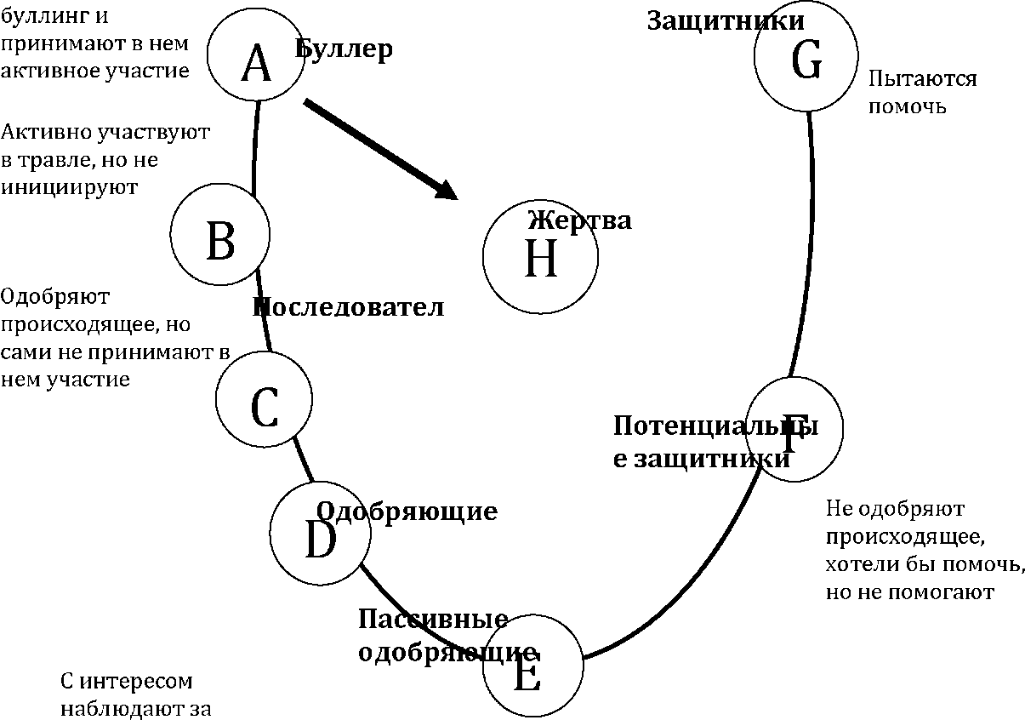

происходящим, но

открыто не поддерживают Равнодушные свидетели

В школьной ситуации буллинга основная масса детей - наблюдатели. И они также нуждаются в серьезной помощи для осмысления полученного опыта. При этом разговор с каждой категорией участников ситуации будет различным. Мы должны помнить, что все зрители, очевидцы буллинга, будь то учащиеся, учителя, или технический персонал, даже если они не вмешиваются и не реагируют, конечно, испытывают большое психологическое давление. Очевидцы буллинга часто испытывают страх в школе, а также чувство, характерное для травматиков - беспомощность перед лицом насилия. Даже если оно направлено не на них непосредственно. Они даже могут испытывать чувство вины из-за того, что не вступились или, в некоторых случаях, из-за то, что они присоединились к буллингу. Все это может постепенно изменить школьные отношения и нормы, сделать их циничными и безжалостными по отношению к жертвам (Olweus, 1993). Эти последствия для зрителей-очевидцев делают процесс противостояния буллингу в данной школе очень сильно осложненным.

**2. РЕАГИРОВАНИЕ НА СЛУЧАИ НАСИЛИЯ**

***Прекращение насилия***

Став свидетелем издевательства, драки или узнав о них, работники образовательной организации должны немедленно вмешаться, при необходимости – призвать на помощь охранников или коллег. Главная задача – разнять стороны, прекратить насилие и, если нужно, оказать первую помощь пострадавшим. Так же должны поступить и обучающиеся – немедленно сообщить взрослым, призвать участников прекратить насилие, разнять дерущихся, если это не угрожает их безопасности.

***Оказание первой помощи***

До прибытия медицинского работника образовательной организации или при его отсутствии первую помощь пострадавшему оказывает любой работник образовательной организации, который при обнаружении (или подозрении на наличие) у пострадавшего травм и повреждений вызывает скорую медицинскую помощь и незамедлительно информирует о происшествии родителей ученика.

***Информирование о случае***

Об инциденте необходимо проинформировать классного руководителя (классных руководителей) участников конфликта, ответственного заместителя директора, директора образовательной организации, а в их отсутствие – дежурного администратора. В зависимости от ситуации, характера и последствий случая директор образовательной организации информирует о нем вышестоящий орган управления образованием, правоохранительные органы и местную администрацию.

***Разбор и регистрация случая***

Сразу же после инцидента следует поговорить по отдельности с пострадавшими, обидчиками и свидетелями. Такую беседу, как правило, проводит классный руководитель, при необходимости и возможности в ней участвует психолог образовательной организации. Если выявлены ранее произошедший случай насилия или регулярные издевательства, то первую беседу следует провести с пострадавшим, и лучше всего, если это сделает педагог, которому пострадавший доверяет. Затем надо поговорить с обидчиком и свидетелями.

На этом этапе важно разобраться в случае, чтобы определить дальнейшую тактику работы с его участниками. Разбор случая предполагает установление:

* реальности факта совершения насильственных или дискриминационных действий;
* длительности и повторяемости этих действий (первый и единственный случай, повторные насильственные действия или систематические издевательства);
* характера действий и обстоятельств, при которых они происходили;
* участников действий (пострадавший, обидчик, активные последователи, свидетели, защитники);
* состояния пострадавшего;
* мотивации совершения насильственных действий, проявлений дискриминации;
* отношения свидетелей к происходящему, пострадавшему и обидчику;
* динамики происходящего, возможных последствий насилия для всех его участников и вероятной модели развития ситуации.

В ходе разбора случая может потребоваться беседа с родителями участников.

После того как картина произошедшего уточнена, классный руководитель или другой работник, проводивший расследование, вносит информацию об этом в форму регистрации происшествия (случая насилия) и передает ответственному заместителю директора, который делает соответствующую запись в журнале учета (электронной базе данных) случаев насилия и информирует директора.

По решению руководителя образовательной организации дальнейший разбор установленного случая насилия или рассмотрение жалобы обучающихся, родителей или работников в связи с насильственными действиями может проводить специальная комиссия или совет по профилактике правонарушений. Подобные советы действуют во многих школах (училищах), их задача – выявление и устранение причин и условий, способствующих совершению обучающимися антиобщественных действий и правонарушений, и защита прав и интересов несовершеннолетних обучающихся.

В разборе случаев насилия могут принимать участие психолог, социальный педагог, медицинский работник, уполномоченный по правам ребенка образовательной организации, а в случае серьезного происшествия – представители вышестоящего органа управления образованием, органов внутренних дел, правозащитных организаций.

Первая запись в журнале учета случаев насилия делается в день получения сообщения о случае насилия (ранее произошедшем, предполагаемом или произошедшем (выявленном) в тот же день). Вторая запись в журнале делается после разбора случая. Если по решению руководителя образовательной организации назначено дополнительное расследование случая, то следующая запись в журнале делается по его итогам. После оказания помощи участникам конфликта и принятия воспитательных и дисциплинарных мер в журнале также делается соответствующая запись.

При столкновении со случаями насилия главная задача всего персонала образовательной организации (административного, педагогического, вспомогательного, технического) – снижение его последствий для участников ситуации, в первую очередь, для пострадавшего. Поэтому не следует предавать случай насилия огласке, чтобы не нанести дополнительную психологическую травму пострадавшему и не вызвать панику в ученическом и родительском сообществе.

Если же о случае стало широко известно в образовательной организации, то представителю администрации или классному руководителю необходимо сделать сообщение о сути конфликта и принятых мерах, чтобы пресечь распространение слухов и продемонстрировать решимость не оставлять его без внимания. Подобное сообщение будет способствовать урегулированию конфликта и восстановлению здорового микроклимата в образовательной организации.

Тщательный разбор случая насилия позволяет определить правильную стратегию оказания помощи пострадавшим, обидчикам и свидетелям и принять в отношении участников адекватные ситуации воспитательные и дисциплинарные меры. Решение о принятии воспитательных мер принимает классный руководитель, при необходимости он консультируется с педагогом-психологом, социальным педагогом, другими педагогами и руководством. Меры дисциплинарного воздействия определяет директор образовательной организации с учетом мнения классного руководителя, педагога-психолога, социального педагога, уполномоченного по правам ребенка и рекомендации комиссии по разбору случая (совета по профилактике).

***Помощь пострадавшему***

В первую очередь помощь и поддержка требуется обучающемуся, пострадавшему от насилия. Сразу же после инцидента классный руководитель (в его отсутствие – другой учитель или педагог-психолог) должен поговорить с пострадавшим, успокоить его, заверить в полной поддержке, обозначить свою (и образовательной организации в целом) позицию по неприятию насилия и договориться о времени беседы. Если обстоятельства позволяют, то беседа может состояться сразу же. Проходить она должна без посторонних лиц и без спешки, чтобы пострадавший мог выговориться.

Учитель должен быть готов к эмоциональным реакциям пострадавшего (чувству стыда, обиды, гнева, вины) и постараться выяснить обстоятельства и суть произошедшего. Пострадавший может стесняться тех унижений и издевательств, которые ему пришлось претерпеть, и винить себя за то, что случилось. Чтобы не способствовать появлению или усугублению чувства вины, у пострадавшего нельзя спрашивать, за что его обидели, что он сделал обидчику, чтобы спровоцировать насилие.

Очень часто дети, ставшие жертвой насилия, начинают обвинять себя в случившемся и даже оправдывать обидчиков. Избавиться от комплекса вины ребенку поможет ощущение безусловной поддержки и принятия со стороны педагогов. Важно также объяснить обучающемуся, который рассказал об издевательствах над собой, что он не «предатель», не «стукач», что это нормально – обращаться за помощью, когда нет возможности справиться с ситуацией самостоятельно.

Учителю следует проявлять деликатность и тактичность и не давить на обучающегося, требуя всех деталей произошедшего. Однако необходимо убедиться в правдивости рассказа, для чего можно задавать уточняющие вопросы. Важно, чтобы беседа не превратилась в допрос, а обучающийся чувствовал, что ему доверяют. Возможно, потребуется несколько бесед, пока обучающийся сможет полностью довериться учителю или педагогу-психологу и рассказать обо всех обстоятельствах произошедшего.

Если пострадавший почувствует, что ему не верят, он может ничего не рассказать и даже отказаться от ранее сказанного. Ученик должен быть уверен, что его рассказ не усугубит его положения, не станет причиной еще больших издевательств со стороны обидчиков. Учитель, которому признался пострадавший, должен предпринять все меры предосторожности, чтобы не раскрыть источник информации.

Необходимо попросить пострадавшего предложить свои пути разрешения ситуации, узнать, в курсе ли происходящего родители, какую поддержку они могут оказать. Если у ученика сложная ситуация в семье, напряженные отношения с родителями, которые вместо поддержки могут обвинить в случившемся ребенка, информировать их о случившемся нецелесообразно. В такой ситуации следует подумать о том, что могут сделать образовательная организация и сам пострадавший при поддержке учителей и других учеников. Нужно вместе спланировать стратегию поведения пострадавшего по отношению к обидчику (обидчикам) и остальным ученикам в классе и в школе. В конце беседы надо договориться о следующей встрече, а после – поддерживать постоянный контакт вплоть до полного разрешения ситуации и стабильного прекращения издевательств.

Если в образовательной организации есть педагог-психолог, нужно, чтобы он побеседовал с пострадавшим. Возможно, обучающемуся потребуется несколько сеансов индивидуальной психотерапии, чтобы снова поверить в свою ценность, свои силы и вернуться к нормальной жизни.

В случае длительного буллинга или из-за травм и повреждений, полученных в результате драки, пострадавшему может понадобиться специализированная помощь. По согласованию с родителями обучающегося социальный педагог, педагог-психолог или ответственный заместитель директора могут направить ученика в партнерские психологические службы, медицинские и социальные учреждения и правозащитные организации для оказания диагностической, социально-психологической, медицинской и правовой помощи.

Элементом поддержки и практической помощи ученикам, которые подверглись издевательствам и насилию, может стать «прикрепление» более старших по возрасту или физически сильных обучающихся для защиты. Однако такая мера не должна ставить под угрозу безопасность защитника.

Успешной реинтеграции пострадавшего в ученический коллектив способствуют тренинги по развитию навыков общения, личностному росту, повышению самооценки и сопротивлению давлению. Серию подобных тренингов можно провести для всего класса после того, как завершится острая фаза конфликта.

Пережитое насилие может отразиться на успеваемости обучающегося. Этот обстоятельство необходимо учитывать, чтобы адаптировать требования учителей к успеваемости пострадавшего в период его реабилитации.

***Работа с обидчиком***

После разговора с пострадавшим классному руководителю следует поговорить с обидчиком. Если их несколько, то необходимо побеседовать с каждым по очереди так, чтобы они не имели возможности общаться друг с другом и выстроить групповую защиту. После этого нужно побеседовать со всеми обидчиками вместе.

Очень важно воздержаться от спонтанных обвинений и угроз до того, как обидчик изложит свое видение ситуации. В противном случае он может отказаться что-либо говорить или начнет агрессивно защищаться, обвиняя во всем пострадавшего и обстоятельства. Если обидчик не пойман в момент совершения насильственных действий или издевательств, он может не признаваться в содеянном. Чтобы избежать препирательств, учителю следует спокойно, но уверенно заявить, что факт его участия установлен и не вызывает сомнения, что есть достаточно очевидцев среди сотрудников образовательной организации (ссылаться на сообщения других обучающихся нежелательно).

Задача учителя при первой беседе с обидчиком – узнать, как он воспринимает инцидент, как описывает и объясняет свое поведение и его мотивы. Во время беседы важно поддерживать зрительный контакт и внимательно следить за реакциями обидчика. Это поможет понять, какие цели в действительности преследует обидчик, чтобы соответствующим образом выстроить дальнейшую работу с ним.

Задавая уточняющие вопросы или обсуждая произошедшее, следует сконцентрироваться не на личностях пострадавшего и обидчика, а на насильственных действиях (независимо от того, кто их совершил и по какой причине) и твердо заявить о недопустимости издевательств, применения силы и психологического давления. Попытки обидчика отрицать свое участие или манипулировать, представляя свои действия как защиту от пострадавшего, вынужденную реакцию на его провокации, необходимо вежливо пресечь, указав на непропорциональность примененной силы или издевательств тому поводу, который, возможно, подавал пострадавший. Разговор не должен скатиться в выяснение того, кто виноват. Беспристрастность и непредвзятость учителя помогут обидчику убедиться, что предмет обсуждения – не поиск виновного, а действия, связанные с насилием, и именно эти действия могут повлечь применение к нему воспитательных и дисциплинарных мер.

Если обидчик или обидчики признают неадекватность своих действий и проявляют готовность к сотрудничеству, то разговор может завершиться их обещанием прекратить травлю и пресекать подобные действия со стороны других учеников. Следует обсудить, как обидчики объяснят своим друзьям, другим обучающимся изменение своего поведения и при этом «сохранят лицо». Учитель должен предупредить, что родители обидчиков будут проинформированы о случившемся, а сами обидчики будут находиться под пристальным вниманием взрослых. Через некоторое время (примерно через неделю или раньше) должна состояться следующая беседа, чтобы ученики понимали, что их поведение отслеживается и учителя держат ситуацию под контролем. Во многих случаях ситуация с издевательствами себя исчерпывает, когда обидчик (обидчики) и пострадавший (пострадавшие) встречаются в присутствии учителя. Такая встреча дает возможность закрепить примирение.

В некоторых ситуациях потребность обидчика доминировать может быть реализована путем его «переквалификации» в защитника более слабых и младших учеников. Однако делегировать обидчику или группе обидчиков полномочия по поддержанию дисциплины нужно с большой осторожностью, чтобы это не обернулось институционализацией обидчика в роли «суперзащитника»и чтобы группа не стала бандой, терроризирующей всю образовательную организацию.

Следует учесть, что многие обидчики, особенно среднего и старшего подросткового возраста, не просто совершают отдельные насильственные действия из-за вспыльчивости характера или в целях самозащиты, а систематически подвергают травле и издевательствам других обучающихся вполне осознанно и преднамеренно. Более того, они выбирают изощренные методы унижения и изоляции своей жертвы, запугивают своей жестокостью свидетелей, парализуют волю остальных учеников к сопротивлению. В работе с такими обидчиками предупреждение о применении дисциплинарных мер (вызов родителей в школу (училище), беседа с директором, обсуждение на совете школы (училища), замечание, выговор, постановка на внутришкольный учет, временный перевод в другой класс (группу), сообщение в полицию, отчисление из образовательной организации) может оказаться действенным способом прекращения издевательств. Однако это не исключает, а предполагает длительную работу с обидчиками по устранению тех глубинных причин, спровоцировавших их поведение.

Так же как и пострадавшим от насилия, обидчикам может потребоваться помощь психолога для выявления причин агрессивного поведения и его коррекции им может быть предложена (по согласованию с родителями) психологическая диагностика, серия индивидуальных психологических консультаций и групповых тренингов.

В некоторых случаях (при предвзятом отношении к ученику, особенно если он был ранее замечен в нарушении дисциплины, имел конфликты с учителями и другими учениками, если насилие исходило от работника образовательной организации) расследование происшествия может пройти необъективно и обидчик может быть наказан непропорционально содеянному, или же пострадавший может быть незаслуженно признан виновником совершенного против него насилия. В таких ситуациях обидчик или пострадавший и их родители могут обратиться за помощью к уполномоченному по правам ребенка образовательной организации, в правоохранительные организации.

***Работа со свидетелями***

Часто насилие совершается именно при свидетелях – обидчику нужны зрители, чтобы показать себя, закрепить свой статус главного в группе. Поэтому задача классного руководителя или педагога-психолога – изменить отношение к насилию свидетелей – тех, кто с азартом (или страхом оказаться на месте пострадавшего) наблюдает над издевательствами, поддерживает обидчика или делает вид, что ничего не происходит.

Многие дети не воспринимают свои собственные действия или действия других в отношении пострадавшего как насилие. Когда они наблюдают за тем, как кто-то обзывает, толкает, трясет, прижимает к стенке другого ученика или отбирает у него вещи и начинает их бросать по кругу, пинать или прятать, они могут относиться к этому как к игре, развлечению, шутке. Задача учителя – четко, категорично, без нравоучения и безотносительно к личности обижаемого обозначить, что такие действия являются издевательствами и травлей и что они недопустимы. Предвосхищая или в ответ на оправдания свидетелей, учитель может сказать, что личностные особенности (физические недостатки, невысокие интеллектуальные способности, плохой характер, «никому не нравится», «ко всем пристает», «из-за него проиграли в игре» и др.) не могут быть причиной и оправданием издевательств и травли. Попытки искать виноватого должны быть пресечены, поскольку задача учителя и всех участников насилия – его прекращение и восстановление нормальных здоровых отношений в классе (группе).

Учитель может попросить свидетелей представить себя на месте человека (но не конкретного обижаемого, которого, скорее всего, в классе недолюбливают), который подвергается издевательствам, и попросить описать, какие чувства они при этом испытывают. После того, как все подтвердят, что им бы не хотелось оказаться в роли обижаемого, учитель может предложить закрепить это подписанием правил класса (группы), касающихся недопустимости насилия.

***Завершение случая***

Случай с проявлением насилия может считаться завершенным после того, как всем его участникам оказана помощь, в отношении обидчиков приняты воспитательные и при необходимости – дисциплинарные меры, обстановка в классе (группе) нормализовалась и повторных проявлений насилия со стороны обидчиков (или других лиц в отношении пострадавшего или других обучающихся) не наблюдается в течение 3–4 недель. При завершении случая в форме регистрации и в журнале учета случаев насилия делается запись о принятых мерах, оказанной помощи и достигнутых результатах.

**Привлечение обучающихся к предотвращению и разрешению конфликтов**

Конфликты между обучающимися происходят ежедневно во всех, даже самых сплоченных коллективах. Вмешательство учителя или другого работника образовательной организации необходимо, чтобы остановить драку или издевательство. Но не всегда взрослому удается примирить стороны; конфликты повторяются вновь, издевательства продолжаются. Часто сами ученики могут прекратить конфликт и примирить стороны гораздо эффективнее, чем взрослые. Для этого ученикам нужна помощь и поддержка со стороны педагогов и администрации образовательной организации, а также специальные навыки и знания технологии примирения.

В России получили распространение службы примирения (медиации). Правительством Российской Федерации принята Концепция развития до 2017 года сети служб медиации, определяющая их цели, задачи, структуру и функции. Концепция предусматривает создание служб медиации на федеральном, региональном, местном уровнях и в образовательных организациях[3].

В основе деятельности служб школьной медиации лежит разрешение разнообразных конфликтов, возникающих в образовательной организации, препятствование их эскалации, использование медиативного подхода в рамках работы по воспитанию культуры конструктивного поведения в конфликтной ситуации и созданию условий для выбора ненасильственных стратегий поведения[4].

Во многих школах уже созданы и успешно работают службы медиации. Их функционирование построено на деятельности специально подготовленных посредников (медиаторов), которые помогают конфликтующим сторонам разобраться в причине конфликта и помириться. В ходе нескольких встреч, проходящих при участии медиаторов, изменяются отношения между обидчиком и жертвой: от взаимного отчуждения и даже ненависти и злобы стороны постепенно приходят к пониманию друг друга. Каждая из сторон конфликта проходит несколько этапов понимания себя, противоположной стороны (чувств, состояний, мотивов действий) и осознания последствий насилия для себя и других. После этого стороны берут на себя ответственность за изменение ситуации и находят пути для примирения.

**Привлечение родителей к предотвращению и разрешению конфликтов**

Классный руководитель или любой другой учитель, заметив, что обучающийся чувствует себя в классе некомфортно или ведет себя неадекватно (скован, застенчив, чего-то боится или, наоборот, агрессивен, вспыльчив, задирист), должен сообщить об этом родителям и обсудить с ними, как помочь ребенку лучше адаптироваться в учебном коллективе. В ходе разговора с родителями необходимо договориться о совместных действиях по преодолению застенчивости или снижению агрессивности у ребенка, выявить причины агрессивного поведения или неспособности ему противостоять.

Однако следует учесть, что родители, даже зная о проблемах детей, не всегда сами могут им помочь. У замкнутых, робких, необщительных детей часто такие же родители, равно как у активных детей, претендующих на лидерство и доминирование, родителей отличают именно эти качества. Некоторые родители не желают признавать недостатки воспитания своих детей и во всем обвиняют других детей и образовательную организацию. В таких случаях основная работа по изменению поведения учащегося ложится на учителя и педагога-психолога. Тем не менее, многих родителей можно привлечь в союзники по профилактике и противодействию насилию: активно участвуя в жизни школы (училища), помогая в организации различных мероприятий, родители, как правило, положительно влияют на поведение детей.

Родители имеют право своевременно и в полном объеме получать информацию о поведении ребенка, совершенных им или по отношению к нему насильственных действиях и их последствиях, мерах, предпринятых сотрудниками образовательной организации. Поэтому классный руководитель, руководство школы (училища) обязаны информировать о случившемся как родителей ученика, пострадавшего от насилия, так и родителей обидчика. Родителям следует предоставить копию учетной записи о произошедшем случае и принятых мерах.

Принимая решение об информировании родителей о случившемся, следует помнить о том, что родители как пострадавшего, так и обидчика могут наказать ребенка за проступок или за то, что он не смог постоять за себя. Это только ухудшит ситуацию и вызовет у детей еще большую агрессию (обидчик будет действовать более изощренно, угрожая пострадавшему расправой, если он еще раз пожалуется) или депрессию и страх (пострадавший будет еще более деморализован от наказания за случившееся и от осознания того, что его никто не поддерживает и не защищает).

Родители пострадавшего и обидчика могут прийти в образовательную организацию с намерением самим разобраться в конфликтной ситуации и поговорить с ее участниками. Если родители пострадавшего начнут обвинять обидчика и угрожать ему, а родители обидчика будут винить во всем пострадавшего, это создаст дополнительное препятствие для примирения и повод для насмешек над участниками конфликта. Поэтому, сообщая родителям об инциденте, классный руководитель должен сразу же предложить план действий, чтобы не допустить новых конфликтов. В некоторых случаях, когда происшествие не имеет серьезных последствий, образовательная организация может справиться с ситуацией самостоятельно, не привлекая родителей.

Обсуждать произошедшее с родителями пострадавшего и обидчика нужно по отдельности, обращая внимание на действия сторон и их последствия, а не стараясь найти виноватого. При переходе на личности пострадавшего и обидчика учитель должен как можно спокойнее и беспристрастнее, избегая негативных оценок, дать характеристику чертам характера, особенностям поведения и общения обучающегося, привести примеры. Главное послание родителям – насилию и издевательствам нет места в образовательной организации; учителя, педагог-психолог, социальный педагог готовы оказать помощь всем участникам конфликта; родители могут помочь ребенку изменить свое поведение; если насилие не прекратится, образовательная организация будет вынуждена применить весь арсенал воспитательных и дисциплинарных мер в отношении обидчика и пострадавшего, если последний своими действиями провоцирует конфликт. Основное внимание в разговоре нужно уделить тому, как родители и учителя, педагог-психолог, социальный педагог могут работать с обидчиком и пострадавшим, чтобы помочь им изменить свое поведение – прекратить издевательства, травлю, драки и другие насильственные действия, попросить извинения и помириться или научиться вести себя увереннее и давать отпор.

Родителей обидчика нужно предостеречь от попыток силой и угрозами добиться прекращения насильственных действий со стороны ребенка. Их общая с учителем задача – помочь ребенку проанализировать собственное поведение, понять подлинные мотивы своих поступков, поставить себя на место человека (независимо от личности), которого он подвергает издевательствам, представить, что подобное может произойти и с ним, прийти к решению прекратить насилие. Задача родителей обижаемого ребенка – вселить в него уверенность, преодолеть страх и помочь мобилизовать внутренние ресурсы.

Родителям можно предложить проконсультироваться с психологом образовательной организации или обратиться в психологическую или социальную службу для получения комплексной социально-психологической помощи как для ребенка, так и для всей семьи.

Возможно, потребуется несколько встреч и бесед с родителями обидчика и пострадавшего, чтобы прекратить издевательства, или, если они продолжаются, обсудить перевод ребенка в другой класс или школу. Родители также должны быть предупреждены о крайних мерах, которые образовательная организация может предпринять, если насилие и издевательства не прекратятся: сообщение в органы внутренних дел, исключение из образовательной организации.

**Советы родителям обижаемого ребенка**

(по материалам книги М. М. Кравцовой

«Дети-изгои. Психологическая работа с проблемой»)

* Предложите ребенку изменить тактику поведения. Ребенок ведет себя по заданной окру­жающими схеме. Но если на стандартные обстоятельства он отреагирует неожиданным образом, то, возможно, он сумеет не только озадачить своих преследователей, но и сделать шаг к преодолению сложившейся ситуации. На­пример, можно предложить ребенку вместо того, чтобы на­чинать плакать или наносить удары обидчикам, посмотреть в гла­за обидчикам и спокойно спросить: «Ну и что?» – или начать смеяться вместе с ними. Иначе говоря, сделать то, чего от него совсем не ожидают.
* Если ситуация зашла слишком далеко, на­пример, ребенка постоянно унижают или избивают, – немедленно реагируйте. В первую очередь, оградите ребенка от общения с обидчиками – не отправляйте его в школу. Важно помочь ребенку пережить полученную психическую травму, поэтому, скорее всего, его придется перевести в другой класс. Ребенку нужно будет научиться не бояться сверстников и доверять им.
* Если ребенка в классе не любят и отвергают (как правило, из-за каких-либо физических недостатков или поведенчес­ких проблем), родителям необходимо помочь ребенку преодолеть чувство неполноценности, превра­тить недостаток в достоинство. Для этого родители должны отказаться от навешивания ярлыков: «Какой же ты неуклюжий!», «Ты опять не можешь сообразить, как решить эту простую задачу», «Что же ты топаешь, как слон». Ребенок сначала неосоз­нанно, а затем и сознательно начинает строить свое поведение, исходя из предписанной ему взрослыми роли.

**Советы родителям ребенка-обидчика**

(по материалам книги О. Л. Романовой «Предотвращение издевательств в школе»**)**

* Выясните, почему ваш ребенок прибег к насилию, и независимо от причины предложите ему представить, как может себя чувствовать обиженный. Важно довести до сознания обидчика переживания и чувства обиженного. Это поможет убедить обидчика в неправильности его поступка и необходимости исправления ситуации.
* Спросите у ребенка, что он собирается делать, чтобы исправить ситуацию, и через некоторое время поинтересуйтесь, как ему это удалось.
* Предложите ребенку извиниться перед тем, кого он обидел, объясните, что это признак силы, а не слабости.
* Приведите примеры из жизни о том, как на работе, в семье, в общественном месте вы вышли из конфликтной ситуации или отреагировали на выпады другого человека. Это даст пример конструктивного подхода к решению конфликтов.
* Следите за поведением и настроением ребенка, за появлением у него злости и жесткости. Обратитесь к врачу или психологу, если, на ваш взгляд, ребенку требуется медицинская или психологическая помощь в преодолении агрессии.

**Приложение 1**

**Примерная структура документа**

**«Политика школы в отношении насилия»**

1. Цель документа: подтвердить приверженность руководства, педагогического коллектива, всех работников образовательной организации, обучающихся и родителей созданию в школе безопасной, свободной от дискриминации и насилия, инклюзивной и доброжелательной ко всем участникам образовательных отношений среды, способствующей успешной учебе и работе.

2. Определение насилия и дискриминации, его видов и форм проявления.

3. Ответственность и порядок действий всех участников образовательных отношений для предотвращения, выявления (сообщения), учета и реагирования на случаи насилия и дискриминации, оказания помощи и поддержки всем участникам насилия.

4. Ответственность всех участников образовательных отношений за допущение поведения, связанного с проявлением насилия и дискриминации по какому бы то ни было признаку.

5. Ответственность руководства образовательной организации за информирование всех участников образовательных отношений о политике школы в отношении насилия.

6. Комплекс мер, осуществляемых в образовательной организации в целях формирования позитивного социально-психологического климата и недопущения насилия, включая реализацию обучающих программ, педагогических подходов и воспитательных практик для обучающихся, подготовку учителей и других сотрудников по вопросам профилактики насилия и реагирования на его случаи, информирования родителей и вовлечения их в профилактику насилия.

**Приложение 2**

**Примерный план мероприятий**

**по предотвращению насилия в образовательной организации**

|  |  |  |  |
| --- | --- | --- | --- |
| **№** | **Мероприятия** | **Сроки**  **проведения** | **Ответственный** |
| **Нормативно-правовое и информационное обеспечение профилактики насилия** | | | |
| 1 | Подготовка приказа «О профилактике насилия в образовательной организации» | Последняя неделя августа | Директор |
| 2 | Подготовка приказа «О порядке действий персонала при столкновении со случаями насилия в образовательной организации» | Первая неделя сентября | Ответственный заместитель директора |
| 3 | Совещания с различными категориями работников по вопросам профилактики насилия:  - педагогический персонал;  - вспомогательный персонал;  - технический персонал | Сентябрь | Заместители директора |
| 4 | Обсуждение и принятие правил поведения в классах, оформление правил в виде наглядного стенда | Сентябрь | Классные руководители, старосты классов  (8–11 кл.) |
| 5 | Организация работы «почты доверия» (установка информационных ящиков) для сообщения о случаях насилия | Сентябрь | Педагог-психолог,  классные руководители |
| 6 | Создание (или обновление) раздела о профилактике насилия и размещение нормативных документов на сайте образовательной организации | Последняя неделя сентября | Ответственный за работу сайта образовательной организации |
| 7 | Подготовка брошюры с нормативными документами по профилактике насилия в образовательной среде для педагогов | Октябрь | Ответственный заместитель директора |
| 8 | Подготовка методических рекомендаций для педагогов:  - по изучению ученического коллектива;  - по распознаванию признаков различных видов насилия в отношении детей | Октябрь | Ответственный  заместитель директора |
| 9 | Оформление наглядного стенда «Наша школа живет без насилия» | Октябрь | Ответственный  заместительдиректора |
| 10 | Подготовка буклетов «Мы – против насилия» для обучающихся | Ноябрь | Ответственный  заместитель директора |
| 11 | Рейд по школе в целях проверки информационной доступности правил поведения и нормативных документов по профилактике насилия | Ноябрь | Ответственный  заместитель директора, ученическая комиссия |
| 12 | Информационная акция для старшеклассников «Нет насилию!» | Декабрь | Ответственный  заместитель директора |
| 13 | Выступление на общешкольном родительском собрании о профилактике насилия в ученическом коллективе | Февраль | Директор, ответственныйзаместитель директора |
| 14 | ……………………………….. |  |  |
| **Работа с педагогами, другим персоналом** | | | |
| 15 | Проведение обучающих семинаров для учителей по предотвращению насилия и мерам реагирования | Осенние каникулы | Ответственный  заместитель директора |
| 16 | Инструктивные совещания по вопросам профилактики насилия со вспомогательным, техническим персоналом | Ноябрь | Директор, ответственный  заместитель директора |
| 17 | Тренинг для учителей по предотвращению гендерного насилия в школьной среде | Зимние каникулы | Педагог-психолог, привлеченные специалисты |
| 18 | Собеседование с классными руководителями по результатам диагностики классного коллектива | По итогам каждой четверти | Ответственный  заместитель директора, педагог-психолог |
| 19 | Консультирование классных руководителей психологом, социальным педагогом по проблемным ситуациям | В течение года | Педагог-психолог, социальный педагог |
| 20 | ……………………………….. |  |  |
| **Работа с обучающимися** | | | |
| 21 | Проведение тренингов для старшеклассников по межличностному общению, формированию навыков мирного разрешения конфликтов | В течение года | Педагог-психолог |
| 22 | Имитационная игра для младших школьников (1–4-й классы) «Если тебя обижают» | Октябрь | Классные руководители |
| 23 | Неделя толерантности | Ноябрь | Ученический совет, классные руководители |
| 24 | День открытых дверей у педагога- психолога | Ноябрь | Педагог-психолог |
| 25 | Имитационная игра для обучающихся средних и старших классов «Сообщи о насилии» | Декабрь | Ученический совет, классные руководители |
| 26 | Конкурс на самый миролюбивый класс | Апрель | Ученический совет, классные руководители |
| 27 | Открытие школьной службы медиации | Март | Педагог-психолог,  обученный специалист |
| 28 | ……………………………….. |  |  |
| **Работа с родителями** | | | |
| 29 | Общешкольное родительское собрание «О правах ребенка на защиту от любой формы насилия» | Октябрь | Директор |
| 30 | Подготовка памятки для родителей о способах сообщения о предполагаемых и реальных случаях насилия в отношении детей и мерах защиты и оказания помощи детям | Октябрь | Ответственный  заместитель директора |
| 31 | Открытие семейного клуба «Дети без насилия» | Ноябрь | Педагог-психолог,  председатель родительского комитета |
| 32 | Родительские собрания в классах «Ваш ребенок – ваша ответственность» | Декабрь | Классные руководители |
| 33 | Проведение консультаций педагога-психолога по вопросам взаимоотношений родителей с детьми | В течение года | Педагог-психолог,  классные руководители |
| 34 | Консультирование родителей по защите прав и интересов детей | 1 раз в месяц | Школьный уполномоченный по правам ребенка |
| 35 | ………………………………… |  |  |
| **Мониторинг деятельности школы** | | | |
| 36 | Создание базы данных обучающихся групп риска | Сентябрь-октябрь | Социальный педагог |
| 37 | Самообследование школьной среды на предмет безопасности и комфортности | 2 раза в год | администрация школы |
| 38 | Анонимное анкетирование обучающихся 5–11-го классов об опыте столкновения с насилием в школе | Декабрь | Педагог-психолог |
| 39 | Анкетирование родителей о безопасности школы | Декабрь | Классные руководители |
| 40 | Диагностика взаимоотношений в школе (анкетирование обучающихся и педагогов) | Февраль | Педагог-психолог,  социальный педагог |
| 41 | Анализ информации из журнала учета случаев насилия | Ежемесячно | Ответственный  заместитель директора |
| 42 | Подготовка отчета о выполнении мероприятий по профилактике насилия | Май-июнь | Ответственный  заместитель директора |
| 43 | ………………………………. |  |  |

**Приложение 3**

**Опросник по выявлению случаев буллинга[5]**

(С.В.Кривцова**.** Сплоченность неравнодушных против травли в школе.

Организационная культура школы для профилактики насилия в ученической среде: практическое пособие для педагогов и администрации)

Дата

Класс

Приходилось ли тебе в последнее время сталкиваться с теми или иными из перечисленных ниже недружественных действий в от­ношении тебя?

Если да, то поставь карандашам галочку в соответствующей ячейке.

|  |  |
| --- | --- |
| **1. Твоё общение** |  |
| **Другие не дают тебе свободно говорить** |  |
| 1. Другие ребята мешают мне свобод­но говорить с кем-либо |  |
| 2. Другие ребята постоянно перебива­ют меня, когда я хочу что-то сказать |  |
| 3. Другие ребята никогда не дают мне слова |  |
| 4. Учитель не слушает меня или не даёт мне высказаться |  |
| **Другие оказывают на тебя давление** |  |
| 5. Другие ребята кричат на меня |  |
| б. Учитель кричит на меня |  |
| 7. Другие ребята постоянно критику­ют всё, что я говорю или делаю |  |
| 8. Учитель постоянно критикует мою работу |  |
| 9. Меня критикуют из-за моих родите­лей, из-за того, как я провожу свобод­ное время, или из-за моих увлечений |  |
| 10. Меня «достают» телефонными звонками |  |
| 11. Мне угрожают на словах |  |
| **Другие отказывают тебе в общении** |  |
| 12. Другие бросают на меня неприяз­ненные взгляды или жестами, позами демонстрируют отвержение |  |
| 13. Другие делают мне какие-то намё­ки, но ничего не говорят напрямую |  |
| 14. Учитель не принимает в расчёт мою готовность сотрудничать |  |
| 15. Другие ребята не хотят работать вместе со мной |  |
| 16. Бывают другие действия, препятст­вующие общению со мной |  |
| **2. Другие отвергают тебя** |  |
| 17. Другие ребята не разговаривают со мной |  |
| 18. Другие ребята не хотят, чтобы я заговаривал(а) с ними |  |
| 19. Другие ребята прогоняют меня с моего места |  |
| 20. Одни ребята запрещают другим разговаривать со мной |  |
| 21. Меня не принимают в игры |  |
| 22. Со мной обращаются как с пустым местом, как будто меня нет |  |
| 23. Мне присылали письменные угрозы |  |
| 24. Бывают другие формы исключения меня из общения |  |
| **3. Другие заставляют тебя делать то, что тебе неприятно** |  |
| 25. Я должен(на) обслуживать других, делать за них домашние задания и т.п. |  |
| 26. Я должен(на) отдавать вещи, кото­рые принадлежат мне |  |
| 27. Бывают другие обидные для меня требования |  |
| **4. Негативное восприятие другими** |  |
| 28. Другие ребята плохо говорят обо мне за моей спиной |  |
| 29. Учитель плохо говорит обо мне |  |
| 30. Некоторые ребята выставляют меня на посмешище перед другими |  |
| 31. Учитель выставляет меня на посме­шище перед другими |  |
| 32. Другие ребята распространяют слухи или ложь обо мне |  |
| 33. Другие ребята говорят мне, что я глупый(ая), что со мной не всё в по­рядке и т.п. |  |
| 34. Учитель говорит мне, что я глупый, неспособный и т.п. |  |
| 35. Кто-то передразнивает меня |  |
| 36. Кто-то плохо говорит о моей семье или родине (если я родом из другой страны) |  |
| 37. Кто-то смеётся над моей внешностью или над моей одеждой |  |
| 38. Учитель оценивает меня неспра­ведливо |  |
| 39. В мой адрес звучат ругательства или обидные прозвища |  |
| 40. Кто-то требует, чтобы я делал что- то, унижающее меня |  |
| 41. Кто-то по телефону надоедает мне или обижает меня |  |
| 42. Кто-то обижает или позорит меня в социальных сетях |  |
| 43. Иные нападки со стороны других |  |
| **5. Насилие или угрозы насилия** |  |
| 44. Учитель принуждает меня рабо­тать, даже когда я болею |  |
| 45. Кто-то из ребят угрожает мне фи­зическим насилием |  |
| 46. Учитель угрожает мне физичес­ким насилием (например, угрожает ударить) |  |
| 47. Кто-то из учеников толкает, пинает меня или иным образом физически притесняет меня |  |
| 48. Учитель допускает лёгкие формы насилия в отношении меня (напри­мер, толкает) |  |
| 49. Другие учащиеся (один или не­сколько человек) били меня / физиче­ски притесняли |  |
| 50. Меня ударил учитель |  |
| 51. Кто-то отбирает у меня вещи |  |
| 52. Кто-то отбирает у меня завтраки или другую еду |  |
| S3. Кто-то портит мои вещи (напри­мер, одежду, велосипед) |  |
| 54. Кто-то из ребят вымогает у меня деньги |  |
| 55. Иные формы насилия или угроз насилия |  |
| **6. Я уступаю нападающим на меня (в силе, в споре, в умении найти подходящий ответ)** |  |
| **7. Как часто в отношении тебя осу­ществлялись действия, о которых ты прочитал выше? (выбери только один ответ)[6]** |  |
| 56. Каждый день |  |
| 57. Почти каждый день |  |
| 58. Примерно один раз в неделю |  |
| 59. Несколько раз в месяц |  |
| 60. Реже, чем несколько раз в месяц |  |
| 61. Никогда |  |
| **8. Когда в отношении тебя начались подобные действия? (выбери толь­ко один ответ)** |  |
| 62. Больше двух лег назад |  |
| 63. Больше одного года назад |  |
| 64. Больше полугода назад |  |
| 65. Меньше полугода назад |  |
| 66. Больше двух месяцев назад |  |
| 67. Меньше двух месяцев назад |  |
| 68. Меньше одного месяца назад |  |
| 69. Никогда |  |
| **9. Со стороны кого осуществлялись эти действия? (можно дать несколь­ко ответов)** |  |
| 70. Со стороны одноклассников |  |
| 71. Со стороны учеников из парал­лельных классов |  |
| 72. Со стороны более старших школь­ников |  |
| 73. Со стороны более младших школь­ников |  |
| 74. Со стороны учителей |  |
| 75. Со стороны руководства школы |  |
| 76. Со стороны других людей |  |
| 77. Ни с чьей стороны |  |
| **10. Сколько человек участвова­ло в этих действиях против тебя? (только один ответ)** |  |
| 78. Один |  |
| 79. От двух до четырёх человек |  |
| 80. Более четырех человек |  |
| 81. Весь класс |  |
| 82. Нисколько |  |
| **11. К кому ты можешь обратиться, чтобы об этом поговорить? (можно дать несколько ответов)** |  |
| 83. К другу/подруге или к друзьям/ подругам |  |
| 84. К учителю/учительнице |  |
| 85. К старосте класса |  |
| 86. К нашему школьному психологу |  |
| 87. К директору школы |  |
| 88. К моим родителям |  |
| 89. К другим родственникам |  |
| 90. В центр психологической помощи |  |
| 91. В органы власти (комиссия по делам несовершеннолетних, управле­ние по делам молодёжи и т.п.) |  |
| 92. К другому человеку |  |
| 93. Мне не к кому обратиться, но мне нужен такой человек |  |
| 94. Мне не к кому обратиться, но мне никто и не нужен |  |

**Приложение 4**

**Смеха реагирования на случаи насилия и алгоритмы действий участников образовательных отношений**

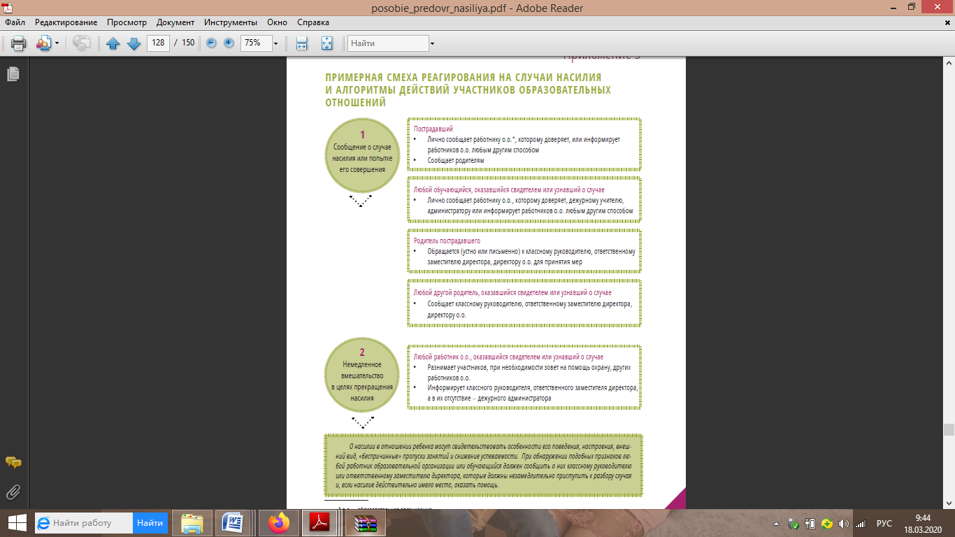

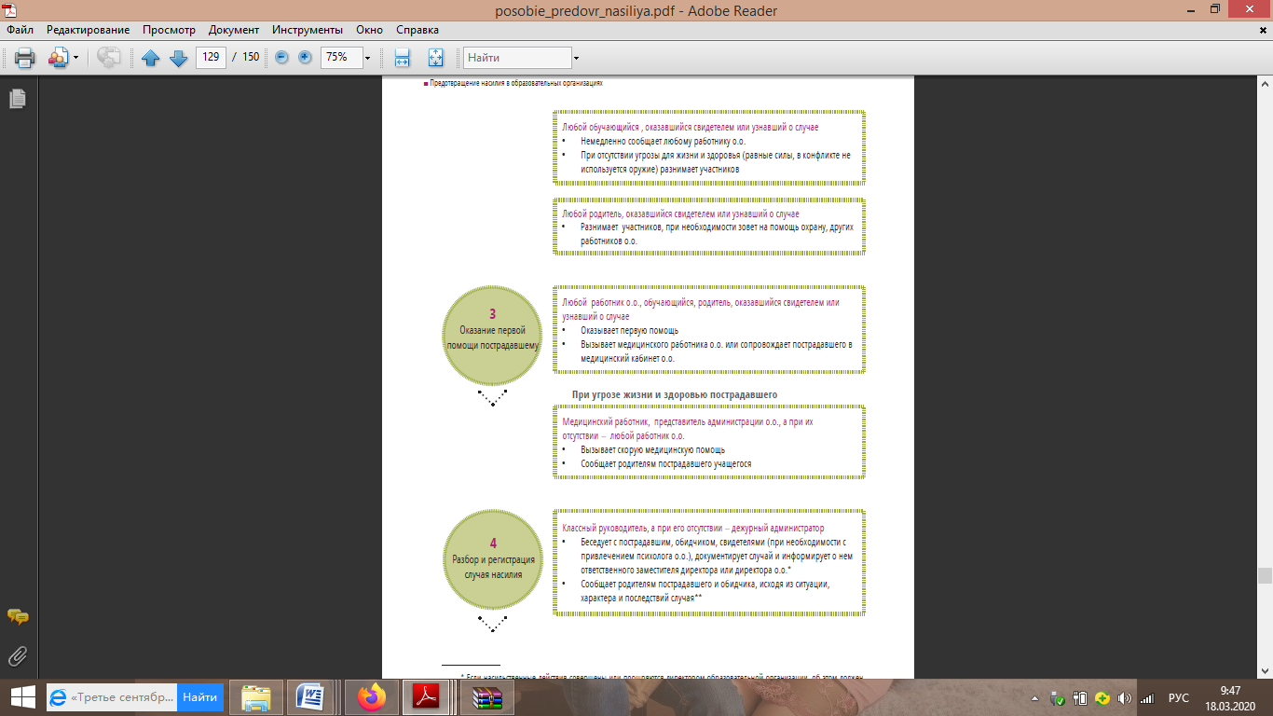

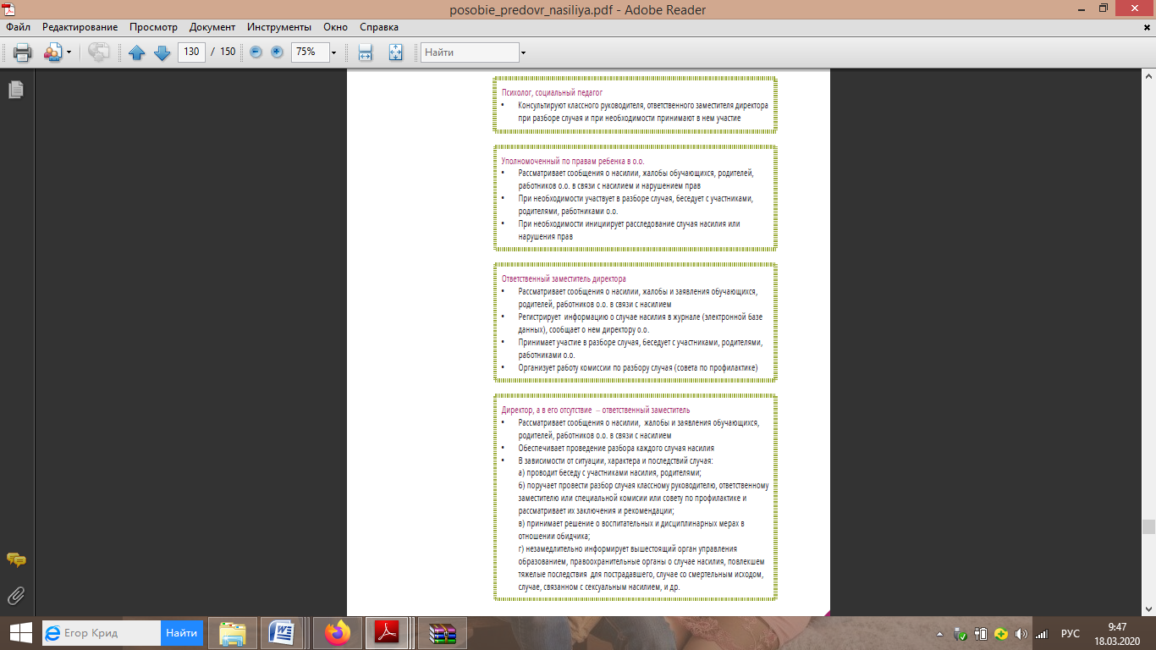



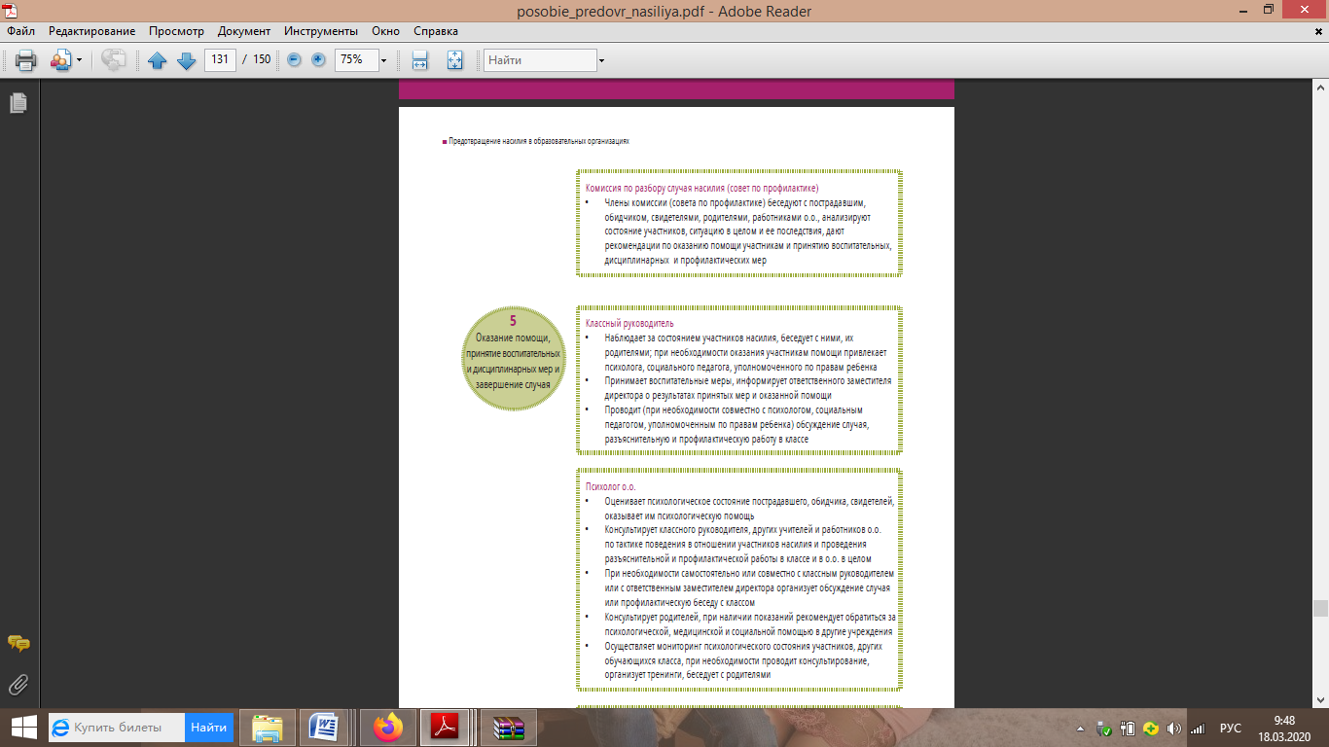



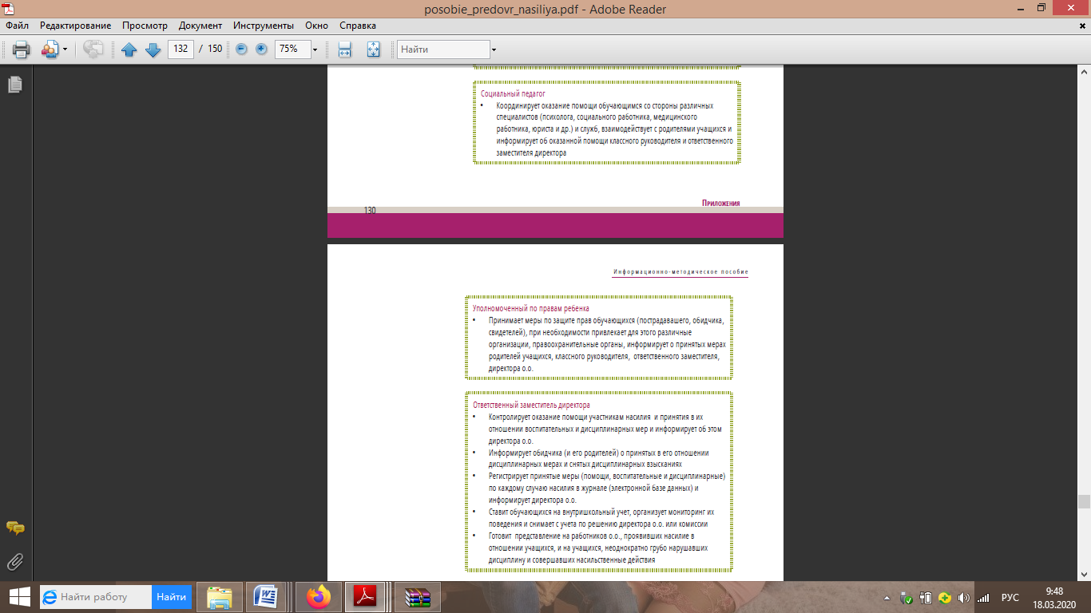



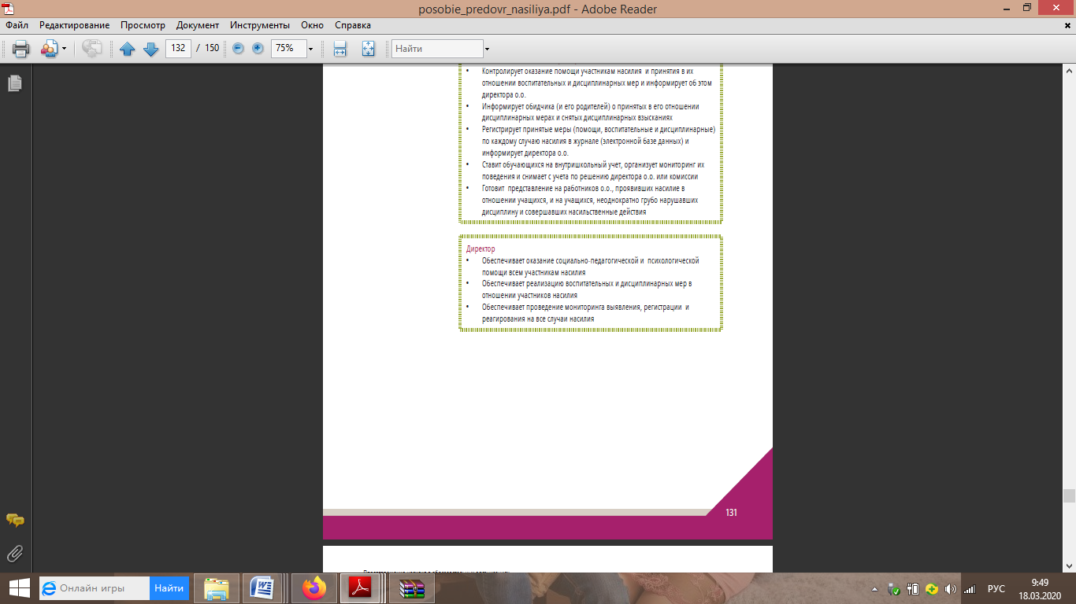

**Используемые источники:**

1. Предотвращение насилия в образовательных организациях. Информационно-методическое пособие для руководителей и педагогических работников образовательных организаций / 2-ое дополненное издание / Л. А. Глазырина, М. А. Костенко,Е. В. Лопуга; под ред. Т. А. Епояна – Барнаул, 2017. – 150 с.

2. Кривцова, С.В. Сплоченность неравнодушных против травли в школе. Организационная культура школы для профилактики насилия в ученической среде: практическое пособие для педагогов и администрации (код доступа: <http://iro22.ru/2017-09-20-04-23-43/resursnyj-tsentr-akipkro/rabotnikam-obrazovaniy/rukovodstva-i-posobiya.html>)

**Составители:**

Е.В. Лопуга, декан факультета воспитания и социализации КГБУ ДПО «Алтайский институт развития образования имени А.М.Топорова», к.п.н.

Ю.В. Ушкевич, заместитель директора по воспитательной работе МБОУ «Средняя общеобразовательная школа № 53 с углубленным изучением отдельных предметов» г. Барнаула

18.03.2020

1. Термин «моббинг» давно известен из зоопсихологии и этнологии. Конрад Лоренц, знаменитый этнолог, перенес явление, наблюдаемое в стаях и стадах, на человеческие коллективы и назвал его тем же понятием.
2. Butch Losey, Ed.D., Последствия буллинга и рекомендации по экологическому вмешательству. - Образовательная политика, 2012.
3. Концепция развития до 2017 года сети служб медиации в целях реализации восстановительного правосудия в отношении детей, в том числе совершивших общественно опасные деяния, но не достигших возраста, с которого наступает уголовная ответственность в Российской Федерации. Постановление Правительства Российской Федерации от 30.07.2014 № 1430. [http://government.ru/media/files/41d4f737efc862673fa1.pdf](http://government.ru/media/files/41d4f737efc862673fa1.pdf%20%20)  (дата обращения: 30.07.2017).
4. Рекомендации по организации служб школьной медиации в образовательных организациях. Письмо Минобрнауки России от 18.11.2013 № ВК-844/07. [http://минобрнауки.рф/documents/3820](http://минобрнауки.рф/documents/3820%20)(дата обращения: 30.07.2017).
5. проводится анонимно
6. На вопросы блоков 7-11 отвечай только в том случае, если ты ответил положительно хотя бы на один из преды­дущих пунктов (1-55)